МІНІСТЕРСТВО ОСВІТИ І НАУКИ УКРАЇНИ
ЗАПОРІЗЬКИЙ НАЦІОНАЛЬНИЙ УНІВЕРСИТЕТ
Факультет фізичного виховання, здоров’я та туризму
Кафедра туризму та готельно-ресторанної справи

КВАЛІФІКАЦІЙНА РОБОТА
бакалавра
На тему: «Особливості розвитку івентив-туризму на теренах України»

«Features of the Development of Event Tourism in the Territory of Ukraine»

Виконав: студентка 5 курсу,
групи 6.2428
Спеціальності 242 Туризм
Омельченко Марія Романівна

Керівник: д.п.н., професор Маковецька Н.В.
Рецензент: Товстоп`ятко Ф.Ф.

Запоріжжя – 2023

МІНІСТЕРСТВО ОСВІТИ І НАУКИ УКРАЇНИ
ЗАПОРІЗЬКИЙ НАЦІОНАЛЬНИЙ УНІВЕРСИТЕТ
Факультет фізичного виховання, здоров’я та туризму
Кафедра туризму та готельно-ресторанної справи
Освітньо-кваліфікаційний рівень бакалавр
Спеціальність 242 Туризм

ЗАТВЕРДЖУЮ:
Завідувач кафедри туризму та
готельно-ресторанної справи
_______________ Н.В. Маковецька
(підпис)
«____»______________ 2023 року

ЗАВДАННЯ
НА КВАЛІФІКАЦІЙНУ РОБОТУ
_________________Омельченко Марії Романівни____________________
1. Тема роботи (проекту) «Особливості розвитку івентив-туризму на теренах України», керівник роботи (проекту) Маковецька Н.В. професор кафедри туризму та готельно-ресторанної справи, д.п.н., затверджена наказом ЗНУ від «09» січня 2023 року № 12-с.
2. Строк подання студентом роботи (проекту) 15 травня 2023 року.
3. Вихідні дані до проекту (роботи). В ході дослідження кваліфікаційної роботи, нами було виявлено, що подієвий туризм є одним із найпопулярніших та найперспективніших видів туризму в усьому світі. Подієвий туризм – це швидкозростаючий сектор світової індустрії туризму, в якому все більше мандрівників шукають унікальні та незабутні враження від відвідування фестивалів, концертів, спортивних заходів, культурних та релігійних подій та інших видів заходів. Подієвий туризм надає значний економічний вплив та створює численні можливості для розвитку місцевих спільнот та малого бізнесу, сприяючи сталому розвитку дестинацій, а також просуває культуру країни та її особливості. Велика різноманітність заходів робить його привабливим для туристів.
4. Зміст розрахунково-пояснювальної записки (перелік питань, які потрібно розробити):
Завдання дослідження:
- Охарактеризувати основні положення івентив-туризму.
- Дослідити розвиток івентив-туризму в Україні на прикладі Карпатського-Подільського рекреаційно-туристичного регіону.
- Визначити проблеми та перспективи розвитку івентивного туризму в Україні.

6. Консультанти роботи:
Розділ | Консультант | Підпис, дата
 |  | Завдання видав | Завдання прийняв
Розділ 1 | Маковецька Н.В. | 10.02.2023 | 10.02.2023
Розділ 2 | Маковецька Н.В. | 06.03.2023 | 06.03.2023
Розділ 3 | Маковецька Н.В. | 17.04.2023 | 17.04.2023
7. Дата видачі завдання «__» ____________ 2023 року.

КАЛЕНДАРНИЙ ПЛАН
№  з/п | Назва етапів дипломного проекту (роботи) | Строк виконання етапів проекту (роботи) | Примітка
1. | Вступ. Вивчення проблеми, опрацювання джерел. | Лютий 2023 р. | виконано
2. | Написання першого розділу. | Лютий 2023 р. | виконано
3. | Написання другого розділу. | Березень 2023 р. | виконано
4. | Написання третього розділу. | Квітень 2023 р. | виконано
5. | Написання висновків. | Травень 2023 р. | виконано
6. | Попередній захист кваліфікаційної роботи на кафедрі. | Травень 2023 р. | виконано

Студентка _______________ М.Р. Омельченко
_{(підпис)}

Керівник роботи (проекту) _______________ Н.В. Маковецька
_{(підпис)}

Нормоконтроль пройдено
Нормоконтролер _______________ Е.А. Криволапов
_{(підпис)}

РЕФЕРАТ

Кваліфікаційна робота – 65 сторінок, 6 додатків, 63 літературних посилань.
Мета кваліфікаційної роботи – дослідити особливості івентив-туризму на теренах України.
Об’єкт дослідження – особливості івент-туризму в Україні.
Предмет дослідження – івент-туризму в Україні.
Методи дослідження. Для досягнення мети дослідження, були використані такі методи, як: аналізу, синтезу, порівняння, статистичний та проблемно-орієнтовний, що допомогло дослідити структуру, стан, динаміку ринку туристичних послуг, ефективність функціонування суб’єктів туристичної діяльності, а також вивчити проблеми розвитку та обґрунтувати шляхи їх вирішення; прогностичний метод.
У кваліфікаційному проєкті було визначено сутність поняття «івент-туризм». Схарактеризовано проблеми та перспективи розвитку івент-туризму в Україні на прикладі Карпатського рекреаційно-туристичного району. Проаналізовано стан розвитку івент-туризму в Карпатському рекреаційно-туристичного районі. Запропоновано івент-тур.

ТУРИЗМ, ІВЕНТТУРИЗМ, ТУРИСТИЧНА ГАЛУЗЬ, ТУРИСТИ, ВИДИ ТУРИЗМУ, РЕГІОН, РЕГІОНАЛЬНИЙ РОЗВИТОК

ABSTRACT

Qualification work – 65 pages, 6 appendices, 63 literary references.
The purpose of the qualification work is to investigate the peculiarities of event tourism on the territory of Ukraine.
The object of the study is the peculiarities of event tourism in Ukraine.
The subject of the research is event tourism in Ukraine.
Research methods. To achieve the goal of the research, the following methods were used: analysis, synthesis, comparison, statistical and problem-oriented, which helped to investigate the structure, state, dynamics of the tourist services market, the effectiveness of the functioning of the subjects of tourism activity, as well as to study the problems of development and justify the ways of solving them; prognostic method.
The essence of the concept of "event tourism" was defined in the qualification project. The problems and prospects of the development of event tourism in Ukraine are characterized on the example of the Carpathian. The state of development of event tourism in the Carpathian-Podilskyi recreation and tourism region is analyzed.

TOURISM, ADVENTURE TOURISM, TOURIST INDUSTRY, TOURISTS, TYPES OF TOURISM, REGION, REGIONAL DEVELOPMENT

ЗМІСТ

ПЕРЕЛІК УМОВНИХ ПОЗНАЧЕНЬ, СИМВОЛІВ, ОДИНИЦЬ, СКОРОЧЕНЬ І ТЕРМІНІВ 7
ВСТУП 8
РОЗДІЛ 1 10
ТЕОРЕТИКО-МЕТОДОЛОГІЧНІ ОСНОВИ ПРОБЛЕМИ ДОСЛІДЖЕННЯ 10
1.1 Основні категорії та поняття івентивного туризму 10
1.2 Історія виникнення й розвитку івентивного туризму в Україні та світі 18
1.2.1 Івентивний (подієвий)туризм як історико-культурне явище 18
1.2.2 Розвиток івентивного туризму на сучасному етапі в Україні та за кордоном 27
РОЗДІЛ 2 30
2.1 Мета та завдання дослідження 30
2.2 Методи дослідження 30
2.3 Організація дослідження 30
РОЗДІЛ 3 33
3.1 Особливості івент-туризму Карпатського рекреаційно-туристичного району 33
3.2 Розробка івент-туру «Закарпатське божоле» 39
3.3 Проблеми та перспективи розвитку івентивного туризму в Україні 43
ВИСНОВКИ 47
СПИСОК ВИКОРИСТАНИХ ДЖЕРЕЛ 48
ДОДАТКИ 53

ПЕРЕЛІК УМОВНИХ ПОЗНАЧЕНЬ, СИМВОЛІВ, ОДИНИЦЬ, СКОРОЧЕНЬ І ТЕРМІНІВ

М. – місто;
Р-н – район;
С. – село;
Смт. – селище міського типу;
Р. – рік;
Ст. – століття;
Т.і. – та інше;
Кв. км. – квадратні кілометри;
Млн. – мільйон;
% – відсоток.

ВСТУП

Поняття «Івентивний туризм» – неоднозначне і має багато визначень. Загалом можемо сказати так, що подієвий туризм – це один із видів туризму, поїздки при якому приурочені до будь-яких подій.
Івентивний туризм – є різностороннім і охоплює безліч сфер від культури до бізнесу.
Чудова атмосфера, незабутні враження, яскраві моменти – все це є складовою івент-туризму, основою якого є будь-яка подія або захід. В усьому світі івентивний туризм є досить популярним видом, через його невичерпаність ресурсів, що року він дивує своїми тематичними подіям. Ярмарки, музичні фестивалі, кінофестивалі, спортивні змагання, тематичні святкування – все це приваблює людей з різних куточків світу, аби насолодитися або прийняти участь у світовому заході. В останні роки можливості для розвитку івент-туризму значно розширилися, оскільки дестинації прагнуть використати події для залучення відвідувачів, стимулювання економіки та зміцнення своєї репутації у світі. Його унікальність підняла його на вершину та додала великий туристичний потік, що призвело до економічного зростання в будь-якій країні, де б не проходив тематичний захід чи подія.
При написанні нашої кваліфікаційної роботи були використані підручники і навчальні посібники, статті сучасних провідних фахівців з періодичних видань, а також журнали, довідники та туристичні сайти. Саме більш широкому дослідженню івент-туризму приділили увагу велика кількість наукових діячів, а саме такі як: Donald Getz, Алексєєва О. В., Бабкін О. В., Бейдик О. О., Новосад Н. О., Топалова О. І., Біржаков М. Б., Донських, С. В., Кравець О. М., Парфіненко А. Ю., Суслова І. А., Тринчук В.В., Устименко Л. М., Щука Г. П. Менеджмент подієвого туризму своїх працях розглядали – Бусловская А.С., Сардак С.Є., Воскресенська О. Є., Зеленська Л.В., Шандор Ф.Ф., Кабушкін Н. І., Мельниченко С. В. та багато інших науковців. Стосовно розвитку подієвого туризму в Україні, за це дослідження взялись такі науковці як: Олійник В.В., Шикіна О.В., Любіцева О.О, Панкова Є.В., Стафійчук В.І. і інші.
Сьогодні івент-туризм – є дуже впливовим видом у світі та в останні роки почав стрімко застосовуватися в Україні. Адже в Україні є велика кількість туристично-рекреаційних ресурсів для розвитку цього виду туризму.
Об’єкт дослідження – особливості івент-туризму в Україні.
Предмет дослідження – івент-туризму в Україні.

РОЗДІЛ 1

ТЕОРЕТИКО-МЕТОДОЛОГІЧНІ ОСНОВИ ПРОБЛЕМИ ДОСЛІДЖЕННЯ

1.1 Основні категорії та поняття івентивного туризму

Івент (від англ. event – подія) – розважальне або рекламне подання, здійснюване на театральній сцені, кіно – або телеекрані, на спортивній або цирковій арені з використанням різного роду сюжетних ходів, образотворчих прийомів, світлової техніки, комп'ютерної графіки і т.п. Процес, під час якого планується, готується і створюється спеціальний захід. Як і будь-яка інша форма організації, вона охоплює оцінку, визначення, збір даних, локалізацію, управління, контроль і аналіз часу, фінансів, персоналу, послуг та інших ресурсів і об'єктів. Слово «івент» ще не зафіксовано в україномовних етимологічних словниках, так як воно з'явилося в українській мові порівняно недавно. У радянський час частіше вживалося поняття «культурно-масовий захід».
Туристично-рекреаційна галузь – сфера економічної діяльності яка динамічно розвивається. Основою розвитку є платоспроможний попит на відпочинок. Але жорстка конкуренція між підприємствами туристичного бізнесу, глобалізаційні процеси в суспільстві та одвічна проблема економіки: обмежені ресурси й необмежені потреби споживачів є рушійними силами, які формують нові пропозиції на ринку туристичних послуг. На цьому фоні значний інтерес представляє подієвий туризм. При правильній організації його ресурсний потенціал є необмеженим.
Одним із перспективних напрямів за оцінками Всесвітньої туристичної організації (UNWTO) є подієвий або ж івент (event) туризм. Слово Event (подія, захід) в англійській мові має дуже багато значень, як соціально – культурне, так і технічне і навіть філософське, або ж запланована соціально-суспільна подія / захід, яка відбувається в певний час і з певною метою, і має певний резонанс для суспільства. До видів івенту (event) можна віднести: фестивалі, карнавали, паради, святкування; конференції, форуми, симпозіуми, круглі столи; освітні заходи: семінари, тренінги, курси підвищення кваліфікації; спортивні змагання (наприклад, Олімпійські ігри); концерти, покази фільму, театральні постановки; ювілеї, весілля, торжества; ділові події: виставки, ярмарки, торгівельні шоу, презентації, відкриття підприємств, прийоми, заходи, пов'язані з просуванням торгівельної марки і т. д. У сучасному світі сформувалася ціла індустрія щодо організації подій, яка поділяється за характером події та кінцевою метою. Значення подієвого туризму зводиться до відвідин подій, які відбуваються в інших країнах, тобто, основна ціль подорожі присвячена події в якій турист прийматиме пасивну (спостерігача) або активну участь. Це є унікальний вид туризму, оскільки за характер невичерпний.
Вперше термін «туризм» або «event tourism» був використаний в 1987 році Департаментом туризму та громадськості Нової Зеландії. Слово «event» має багато значень і в загальному розумінні можна перевести як соціально-культурне, запланований захід, яке відбувається в певний час і з певною метою і має резонанс у суспільстві.
Подієвий туризм – це вид туризму, орієнтований на відвідування місцевості в певний час, пов'язаний з якою-небудь подією. У даному випадки під особливою подією слід розуміти сукупність явищ, що виділяються своєю неоднозначністю, значимістю для даного суспільства чи людства в цілому, для малих груп або індивідуумів. Воно може мати вид разового неповторного явища або періодично спостережуваного. Спостерігається щорічно або в певні періоди часу. Подієві заходи можуть бути організовані з самими різними цілями, фінансуватися з різних джерел - приватних і державних, орієнтуватися на різноманітні цільові групи споживачів і проводитися регулярно, або тільки один раз. У всіх випадках подібні заходи об'єднують такі характеристики, як масовість, видовищність, залучення туристів.
Подієвий туризм – це вид туризму головною метою якого є відвідання різного роду масових і не масових заходів, які проходять як на території країни туриста, так і за кордоном. Цей вид туризму є досить новим та безперечно цікавим для потенційних туристів в світі в цілому та Україні зокрема. Подієвий туризм є вигідним з точки зору організації для України, бо не потребує залучення великої кількості матеріальних ресурсів. Ресурсами подієвого туризму виступають фестивалі, карнавали, традиційні свята, виставки, салони, форуми, конференції, спортивні змагання і концерти. Для організації події туристичного масштабу потрібен сучасний і цікавий сценарій, приурочений до якоїсь події. Також необхідно мати інфраструктуру у вигляді звукового і світлового супроводу, спеціальні костюми зважаючи від виду події, організаторів, рекламний супровід та організувати безпеку туристів, Розвиток подієвого туризму має важливе культурологічне значення для України, бо завдяки ньому міжнародні та внутрішні туристи можуть ознайомитися з культурою країни, відчути себе часткою організованого тематичного дійства, спробувати національні страви та купити вироби місцевих майстрів.
Подієвий туризм сприяє розвитку усієї туристичній галузі в Україні завдяки наступним факторам:
1. Цікавість для молоді (неординарні свята).
2. Розвиток і поширення культурних традицій України.
3. Освітнє значення.
4. Інформаційне значення (поширення позитивного іміджу про Україну).
5. Презентація України для іноземних туристів.
6. Розвиток малого бізнесу.
7. Залучення інвестицій з боку українського бізнесу і іноземних компаній.
8. Кооперація органів державної влади з суб’єктами туристичної діяльності.
Не зважаючи на велику кількість позитивних моментів для розвитку культури і економіки України, розвиток подієвого туризму ускладнюється внаслідок відсутності актуальної інформації про події, які проходять у тому чи іншому місті. Відсутній імідж України як туристичної країни на міжнародній арені. Не менший негативний вплив має майже повна відсутність зв’язків держави з суб’єктами туристичної діяльності. Таким чином можна зробити висновок, що подієвий туризм в Україні знаходиться на початковому рівні розвитку і потребує уваги з боку держави. Не зважаючи на проблеми, які поки що перешкоджають всебічному розвитку подієвого туризма, Україна має усі можливості для розвитку даного туризму, який може у перспективі стати одним з важливих джерел поповнення бюджетів міст проведення подій.
Поняття івенту включає в себе подію, захід, церемонію і шоу.
Подія – найважливіший мотиваційний чинник в туризмі. Івенти помітно впливають на розвиток і маркетингові плани більшості туристських заходів. Роль і вплив заздалегідь спланованих подій у сфері туризму підтверджені документально, особливо великий вплив івенти впливають на конкурентоспроможність туристської дестинації. Подієвий туризм як галузь усталився в науковому співтоваристві та індустрії туризму два десятиліття назад, що спричинило подальше вражаюче зростання даного сектора.
Розглянемо подієвий туризм. З точки зору споживача слід визначити, хто і навіщо подорожує для відвідування різного роду івентів, які туристи відвідують івенти у своїх подорожах. Також слід з'ясувати, чим займаються під час своєї подорожі так звані «івент-туристи» і скільки вони витрачають. У даному підході з боку попиту слід виділити окремо і внесок івентів на формування позитивного іміджу туристської дестинації.
З боку пропозиції, дестинації розвиваються, просуваючи і рекламуючи різні види івентів для виконання наступних функцій:
- залучення туристів (особливо в низький сезон);
- прискорення відродження міст;
- збільшення туристської місткості дестинації та розвитку інфраструктури туризму;
- формування сприятливого іміджу дестинації та внесення вкладу в розвиток території як сприятливого місця для проживання, роботи та інвестування.
Концепція event: заходи, учасники, відвідувачі
Організація event-заходів (спеціальних подій), відкриттів і презентацій завдання, яке потребує професійного підходу. Кожний event-проект індивідуальний.
Розробку проекту необхідно починати з розробки ідейної концепції заходу, орієнтуючись на мету, що поставлена. .Конкретний захід повинен бути таким, що надовго запам’ятовується, яскравим, неповторним. Усі події, що відбуваються на майданчику повинні бути зв’язані в єдину сценарну композицію, задіяні образи – підкреслювати індивідуальність Вашого бренду.
Організація event-проекту передбачає:
1. розробку ідейної концепції;
2. розробка сценарного плану;
3. вибір колективів у відповідності з погодженою замовником концепцією;
4. розробку тайм-плану заходу;
5. розробку системи координації заходу (у випадку роботи декількох майданчиків одночасно взаємодіють декілька координаторів);
6. анонс заходу в ЗМІ;
7. проведення заходу;
8. звіт про проведення заходу у вигляді презентації + фотозвіт;
9. пост-анонс заходу в ЗМІ.
Типологія та класифікація заходів. Категорії івентів
В таблиці 1.1 представлена типологія основних категорій івентів, поділ здійснено за критерієм їх форми, що являє очевидну різницю у їх цілях і програмах.
Таблиця 1.1
Типологія івентів
Культурні  урочистості: | Політичні і  державні: | Бізнес і торгівля: | Мистецтво та  розваги:
- фестивалі;  - карнавали;  - пам'ятні церемонії;  - релігійні свята | - саміти;  - політичні події;  - візити VIP-персон | - зустрічі, наради;  - ярмарки, виставки | - концерти;  - церемонії
Освітні і наукові: | Спортивні  змагання: | Розважальні: | Приватні івенти:
- конференції;  - семінари;  - практичні заняття | - серед  професіоналів та аматорів;  - для глядачів та учасників | - спорт та ігри для розваги | - весілля;  - вечірки;  - зустрічі

Деякі з них являють собою суспільні свята (програми таких заходів дуже різноманітні, головною метою є виховання і заохочення громадянської гордості та згуртованості населення), в той же час інші види івентів створюються для розваги, забави, змагань, бізнесу або спілкування. Для проведення таких заходів потрібні певні умови і можливості. Таким чином, керівники спеціалізованих засобів та устаткування (наприклад, конгрес-центри, спортивні арени) задіяні в проведенні і організації певних типів івентів. Асоціації професіоналів і кар'єрне просування традиційно нерозривно пов'язані з цими типами івентів.
Розроблена диференційована багатовимірна система класифікації івентів.
Основою класифікації є такі ознаки: цільова аудиторія, концепція івенту, організація івенту. Перший ознака фокусується на диференціації цільової аудиторії.
Таким чином, ми розрізняємо корпоративні, громадські івенти, в залежності від того, на кого орієнтовано проводиться захід.
Існує також і змішаний тип - до нього відносяться виставки, ярмарки, в яких можуть взяти участь всі бажаючі.
Другою ознакою класифікації є тематика івенту або мети поїздки. Тут ми розрізняємо ділові івенти з орієнтацією на бізнес, івенти, націлені на відпочинок і рекреацію. У цій категорії також існує і змішаний тип - це івенти, що поєднують в собі відпочинок, розваги і інформативний компонент.
Третя категорія заснована на загальній концепції івенту. Це можуть бути заходи, пов'язані з яким-небудь брендом або важливою подією.
Також бувають і змішані концепції, що включають в себе і бренд, і подія. Ця тривимірна модель поряд із класифікацією івентів і відображає основні складові подієвого туризму: тут ми бачимо мету поїздки, контингент, сутність події.
Категорії подій (івентів)
Залежно від цілей і завдань можна виділити 4 основні категорії івентів:
1. Дозвілля-івенти / Leisureevents. Наприклад: спорт для дозвілля, музика, відпочинок.
2. Культурні івенти / Culturalevents. Наприклад: церемонії, релігійні події, мистецтво, фольклор.
3. Персональні івенти / Personalevents. Наприклад: дні народження, весілля, ювілеї.
4. Організаційні івенти / Organizationalevents. Наприклад: комерційні, політичні, благодійні, продажі, запуски продукції, виставки.
Багато авторів пропонують наступну класифікацію подієвого туризму:
1) за значимістю та рівнем територіального охоплення – міжнародний, національний, регіональний, локальний;
2) за метою проведення – спортивні події (Олімпіади, Універсіади, Чемпіонати світу з футболу), міжнародні виставки, культурні заходи (фестивалі, концерти), міські події.
Слід зазначити, що подієвий туризм є унікальним видом туризму, оскільки він не вичерпаємо за змістом. Практично будь-яка територія, будь місто, використовуючи креативний потенціал мешканців і зацікавлених осіб, в якості яких можуть виступати органи влади, бізнесмени, може організувати захід подієвого характеру того чи іншого рівня охоплення і зробити це подія відправною точкою розвитку туризму.
Міські події можуть мати як локальний, так і міжнародний характер, наприклад, карнавали в Ріо-де-Жанейро або Венеції, які приваблюють тисячі туристів з усього світу.
Міжнародні спортивні змагання приваблюють мільйони людей, формуючи особливий вид подорожей – спортивно-подієвий туризм, при якому туристи стають очевидцями спортивних подій світового рівня. Під час організації подібних заходів активізується діяльність об'єктів індустрії туризму, супутніх галузей економіки та сприяє економічному підйому в регіоні. Підготовка і проведення таких подій вимагає значних зусиль і вкладень, але і дозволяє місту зайняти високу щабель у ранзі туристичних дестинацій.
Міжнародні виставки – заходи подієвого туризму, не менш популярні, ніж спортивні. Сформувалася окрема сфера діяльності з організації, супроводу, проведення різного роду виставок, конгресів, заохочувальних турів – MICE, що розшифровується як: «Meetings» (зустрічі), «Incentives» (заохочувальні заходи), «Congress» (конгреси), «Exhibitions&Events» (виставки і події). Протягом останніх років інтерес до виставок зростає. Згідно з даними Всесвітньої асоціації виставкової індустрії, США, Китай, Німеччину, Італію і Францію припадає 59% загальносвітового закритого виставкового простору. Лідерами по площі виставкових просторів, як і раніше залишаються США, Китай, Німеччина, Італія, Франція, Іспанія, Нідерланди, Бразилія, Великобританія, Канада, Росія, Швейцарія, Бельгія, Туреччина та Мексика.
За роллю і місцем в туризмі спортивних заходів аналогічні різні театральні: карнавали, фестивалі (від латинського festivus - святковий), національні свята, конкурси пісні та краси. Ще в Древній Греції на честь бога Аполлона почали проводити Піфійські ігри - музичні змагання, на які з'їжджалися учасники і глядачі з усієї грецької Ойкумени. У період середньовіччя проводилися містерії, де театралізовані дії на євангельські сюжети розігрувалися тільки в періоди релігійних свят і підкорялися суворим релігійним канонам. Відродження фестивалю як явища культурного життя відбулося на рубежі XIX-XX століть. Такі всесвітньо відомі фестивалі, як Каннський фестиваль, карнавал у Венеції і багато інших приваблюють мільйони туристів щороку.

1.2 Історія виникнення й розвитку івентивного туризму в Україні та світі

1.2.1 Івентивний (подієвий)туризм як історико-культурне явище
Основні етапи становлення івентивного туризму
Сучасним туристам вже замало традиційних подорожей, де поєднується, як правило, відпочинок та оздоровлення з невеликою кількістю екскурсій. Подієвий туризм значно розширив коло туристичних послуг. Практикуючи його, туристи мають змогу стати свідками самих визначних подій в світі спорту, культури та мистецтва, розширити світогляд, здійснити заповітні мрії. У наш час, як і багато років тому, людина відчуває потребу до нових вражень, прагне до прекрасного, цікавого та загадкового або, навіть, небезпечного (є, наприклад, туристи, що їдуть дивитись на виверження вулканів). Такі поїздки залишаються в пам’яті як одні з найяскравіших моментів в житті, адже дозволяють побачити те, що більше ніколи не відбудеться: церемонії коронації та інавгурації глав держав, спортивні змагання, покази мод, концерти світових зірок, фестивалі, карнавали, шоу та багато іншого.
На нашу думку, визначення подієвого туризму можна представити так: подорож з метою участі або споглядання певної події (карнавалу, фестивалю, свята, церемонії, спортивного змагання або природного явища тощо), що передбачає наявність відповідних туристичних ресурсів та спеціальної підготовки. З суспільної точки зору, розвиток подієвого туризму є дуже важливим, оскільки реалізуються такі важливі для соціуму функції, як: економічна, пізнавальна, рекреаційна та розважальна (основні функції туризму). Три останні носять більш суб’єктивний характер, оскільки міра їх ефективності для кожного туриста як відвідувача певних заходів буде різною.
Безперечною є економічна ефективність від розвитку подієвого туризму, що дозволяє оптимально вирівнювати коливання туристичної сезонності. Для багатьох туристичних регіонів, курортів, міст та містечок проведення відповідних заходів є додатковим джерелом грошових надходжень, а якщо захід відвідують ще й іноземні туристи, то і валютних. Тому у розвитку подієвого туризму, як правило, зацікавлені місцеві громади. Наприклад, кримське містечко Коктебель продовжило свій туристичний сезон завдяки тому, що з 2003 року щоосені тут проводиться Міжнародний музичний фестиваль "Джаз Коктебель".
Розвиток подієвого туризму умовно можна розділити на чотири основні етапи.
Перший етап (найдавніші часи – II половина ХІХ століття) – це початковий етап розвитку подієвого туризму. Попередницями майбутнього подієвого туризму можна вважати будь-які подорожі, що здійснювались в давні часи з метою відвідання свята чи змагання (наприклад, свята Діоніса, присвяченого збору винограду, чи Олімпійських ігор у Давній Греції). Події були, як правило, місцевого масштабу та національного.
Розваги давніх греків базувалися на „триєдиній хореї" - своєрідному синтезі музики, співу і танців. Греки любили змагатися не лише у музиці, співах і танцях, але й у театральних виставах і, звичайно ж, у спорті. Греки намагалися зробити будь-які змагання видовищними і привабливими для великої кількості глядачів. Для цього будувалися спеціальні приміщення і облаштовувалася прилегла територія. Так, у 325 р. до н. е. відкривається грандіозний (100 м у ширину, 30 м у висоту, з 78 сходинками-рядами) театр Діоніса у Афінах. Театр будувався 100 років і вміщував набагато більше запланованих сімнадцяти тисяч глядачів. Цей театр став першою театральною спорудою такого масштабу у світі.
Не менш видовищними були спортивні змагання. Греки любили спорт і присвячували багато часу фізичній культурі. Будувалися спортивні майданчики, стадіони і спеціальні просторі приміщення для спортивних змагань – палестри. Згодом палестри увійшли до складу гімнасій – багатофункціональних закладів, де займалися не лише спортом, але й науками. Тут були приміщення для ігор молоді, для гімнастичних і силових вправ, для боротьби і кулачного бою. Були при палестрах і кімнати відпочинку – ескедри – з лавами і столами. Крім фізичного перепочинку в ескєдрах спортсмени, і не тільки, могли стати свідками виступів і дискусій філософів і риторів.
Апогеєм спортивного життя еллінів стали Олімпіади – найбільше і найвидовищніше свято стародавнього світу. Воно влаштовувалося на честь батька олімпійських богів – Зевса і відбувалося в Олімпії, у священному гаю Зевса Олімпійського. Найбільш видовищними видами програми Олімпійських ігор були біг на 200 і 500 м, боротьба, кулачний бій (з 688 р. до н. е.). З 696 р. до н. е. в програму Олімпіад було включено перегони на колісницях, які дуже швидко стали надзвичайно популярними у Греції.
Важко собі уявити дозвіллєву діяльність греків без різноманітних ігор. Перше місце серед них займали ігри у м'яч: фенінда, уранія, тригон, гарнастон. Вони служили для підтримування фізичної форми і для активних розваг.
Крім спорту греки присвячували свій вільний час і таким світським розвагам, як сімпосіони (побутові або професійні бенкети). Якщо на сімпосіон збиралися люди, схильні до інтелектуальних занять, то вони вели бесіди на філософські, літературні, життєві теми. На подібні застілля запрошувались поети, філософи, музиканти, танцівниці, міми. У программу сімпосіонів входили різноманітні ігри. Греки любили настільні ігри, особливо гру в „кості". Розповсюдженою в Греції була і гра, подібна до сучасних шашок або шахів – петейя.
Надзвичайно насиченим і різноманітним в Аттиці було святкове життя. Анімаційні форми святкування мали майже всі свята, але особливо жваво і різноманітно відзначалися свята на честь богів – Діоніса, Афіни, Аполлона, Зевса, Деметри, Крона, Артеміди, Афродіти та ін. Загальною рисою святковостей були вшанування богів, жертвопринесення, святкові процесії, виступи акторів, народні ігри. Крім свят на честь окремих богів у Греції відмічали і державні свята. Вони присвячувалися великим перемогам греків над зовнішніми ворогами.
Театр, спортивні видовища та ігри, триєдина хорея (музика, співи, танці), своєрідна застільна культура, різного роду святковості – усі ці форми дозвіллєвої діяльності отримали подальший розвиток у культурах інших країн та епох.
Дозвіллєва культура Стародавнього Риму. У Стародавньому Римі вже не існувало триєдиної хореї, багато розваг були запозичені не лише з Греції, а й з інших країн Сходу і Заходу. Як наслідок спостерігається певна вторинність дозвіллєвої культури римлян, хоча з'являються і нові форми дозвілля, які, втім, носять жорсткий, а інколи жорстокий характер. Це стосується, в першу чергу, таких видовищ як цькування тварин, (як одна на одну, так і хижаків на людей ) гладіаторські бої, ярмарки потвор (людей і тварин з фізичними вадами). Римський Колізей разом з театром Діоніса у Афінах стали найбільшими видовищними закладами Стародавнього Світу. Ще одним подієвим заходом, що відбувався у спеціально збудованих цирках, були перегони на колісницях. Для римлян ці видовища були азартними, оскільки робилися ставки на переможця. Розваги, що відбувалися в цирках і амфітеатрах, не обмежувалися бійками і перегонами. Тут відбувалися театральні виступи акробатів, еквілібристів, жонглерів, коміків, дресирувальників. Давні римляни жили за лозунгом: „Хліба і видовищ".
Ще за часів Республіки (II ст. до н. е.) стають розповсюдженими голосні читання, філософські диспути, які відбуваються за великої кількості переважно освіченої, інтелігентної публіки.
Римляни в своєму дозвіллєвому арсеналі мали велику кількість ігор. Особливо їм подобались азартні ігри. У тавернах існували спеціальні кімнати для гри в „кості". Азартні ігри, в принципі, були заборонені протягом усього року, за винятком свята Сатурналій. Втім, заборони ці порушувались.
Крім ігор, улюбленими видами відпочинку римлян були полювання, бенкети, купання в термах. Існуючий спектр дозвіллєвих форм дозволяв римлянам обирати будь-яку, в залежності від віку, освіти, потреб.
Давньоримська дозвіллєва культура характеризується і великою кількістю свят. Свята поділялися на загальнодержавні та свята нижчого рангу, офіційні та побутові, сільські та міські, постійні або разові, свята окремих божеств і професій. Важливе значення приділялося обрядовим і ритуальним дійствам.
Найрозкутішими серед землеробських свят були Сатурналії - грудневе свято на честь бога землеробства Сатурна. Вважається, що саме Сатурналії стали передвісниками карнавалу. Під час імперії дуже популярними у Римі були військові свята на честь бога Марса (Армілустрії, Тубілустрії, Еквіррії, Севіральські ігри). Головним дійством під час цих свят були різноманітні паради військ - піших і кінних, у повному або частковому спорядженні, денні або нічні зі смолоскипами, на вулицях міст чи в цирках. На честь Юпітера влаштовувались веселі Римські або Великі ігри.
Другий етап.
Дозвілля Середньовіччя базувалося, переважно, на святковій культурі народів Європи. Святкове життя середньовіччя формувалося за двома основними напрямами:
1) офіційно-церковному та феодально-державному;
2) народному, сміховому.
Народно-сміхова культура мала свої анімаційні, обрядово-видовищні форми. До них належали святковості карнавального типу, ярмарки, різноманітні площові та сміхові дійства. Основною обрядово-видовищною формою народної культури Середньовіччя був карнавал. Найбільшими карнавалами Європи були Венеціанський, Римський, Валенсійський, Авіньйонський, Ліонський, карнавали Кьольна і Нюрнберга.
На яскраві свята Середньовіччя часто-густо перетворювалися і ярмарки. Такими були ярмарки в Ніорі, в Апасі, в Нюрберзі та в багатьох інших містах Європи. На ярмарках люди не лише торгували, а й розважались. Ярмаркова площа, особливо у вечірні години, ставала ігровим і сценічним майданчиком.
Ярмарки були одним із важливих заходів, що виконували, як економічну, так і рекреаційну функцію. В них брали участь майже всі верстви населення. Видовища були обов’язковою частиною кожної ярмарки, наприклад, у Франції ще з ХVІ століття тут показували театралізовані вистави. Ярмарки завжди відвідували короновані особи, які вражали народ вишуканістю та розкішшю свого вбрання. "У Венеції ярмарок Вознесіння був пишним театралізованим і ритуальним дійством. Саме в цей час відбувався обряд заручин венеціанського дожа з морем. Подивитись на це видовище до Венеції стікалось більше 100 тис. чоловік.".
Згодом певні знакові події почали привертати увагу жителів інших, як правило, сусідніх держав. Наприклад, Венеціанський карнавал, відправною історичною точкою якого є 1094 рік, міжнародної популярності набув у ХVII столітті, коли отримав своє "особливе обличчя" з традиційними перевдяганнями у різні костюми та маски. Карнавал перетворився у яскраве шоу, в якому брали участь аристократи та простолюдини, а також численні гості з інших міст та країн. Обряд заручин дожа Венеції з морем та Венеціанський карнавал були основними подіями міста, які отримали міжнародний статус. Аналогічні події, але не такі популярні, відбувались і в інших країнах. Так, традиційно привертали увагу населення міст, країн та гостей церемонії коронації та вінчання монархів, які, до речі, не втратили своєї популярності й сьогодні. Наприклад, церемонія весілля принца Великобританії Вільяма і Кетрін Міддлтон, що проходила 29 квітня 2011 року, залучила до країни тисячі туристів. У Німеччині в жовтні 1810 року з нагоди одруження кронпринца Людвіга та принцеси Терези Саксонської-Гільдбургхаузької вперше було проведено пивний фестиваль Октоберфест. Відтоді місцеві пивовари розставляють свої намети щорічно, а захід користується великою популярністю у туристів.
Постійними носіями святкового начала в середньовічному суспільстві були професійні розважальники (аніматори) – мандруючі актори. У народі їх називали танцівниками, блазнями, музикантами. Останніх розрізняли за родами інструментів – гітаристи, волинщики, віолісти, лютнярі, цимбалісти та ін. Мандрівними акторами також були ваганти (школярі), менестрелі (співаки і музиканти), трубадури (провансальські поети-співці), трувери (поети-співці Північної Франції), міннезінгери (поети-співці Німеччини). Всіх їх можна назвати аніматорами дозвілля Середньовіччя.
Стилю середньовічного життя відповідала пристрасть до різноманітних рухливих ігор як просто неба, так і під дахом. Ці веселощі були пов'язані з святковою атмосферою приносили радість учасникам і часто не потребували глядачів. Серед конкурсно-ігрових дійств Середньовіччя можна виділити змагання в силі і спритності (боротьба, перетягування, „Ждання каміння, ходулі, гойдалки, балансування та ін.); змагання у влучності (стрільба з луку, гра „страта півня"); військові ігри [квінтана (мішень), поєдинки, турніри); ігри з м'ячем і кульками (нелота (лапта), „хокей", кидання дерев'яних куль, кеглі, волан, кидання кілець, кубарі та ін.).
Розповсюдженими майже по всій Європі були бійки півнів, а в країні басків, Тіролі і Вірменії – ще й бійки баранів. Взимку, коли замерзали водоймища, любили змагатися на ковзанах і санках, застосовуючи навіть парус.
Найпопулярнішими розвагами еліти були полювання і турніри. Рицарські турніри стали ще й масовим видовищем. Для них відводились спеціальні майдани за містом або біля замку.
Турнір складався із багатьох поєдинків, що відбувалися одночасно і в одному місці. Коли ж з'ясовували відносини лише двоє рицарів – це дійство називалось поєдинком. Турніри виникли у Франції на початку XI ст., а потім розповсюдились на всі західноєвропейські країни.
Більшість вулично-площових форм середньовічного дозвілля і тепер використовуються в культурно-дозвіллєвій' діяльності в європейських країнах, а такі форми як карнавали, ярмарки, рицарські турніри стали невід'ємною частиною туристичного бізнесу та індустрії розваг.
Третій етап (II половина ХІХ – II половина ХХ століття) – етап становлення організованого подієвого туризму.
Поклав початок організованим подорожам, присвяченим певній події, англієць Томас Кук.
У 1851 році у лондонському Гайд-парку був збудований великий павільйон для торгівельно-промислової виставки. Дізнавшись про це, Т. Кук вирішив організувати поїздки на виставку для різних категорій населення. Цей грандіозний план був широко розрекламований в щойно створеному Т. Куком журналі "Екскурсант". Як результат: виставку відвідали більше 165 тисяч осіб. В другій половині ХІХ століття проведення торгівельно-промислових виставок стало регулярним. Після Лондона аналогічна виставка відбулася в Дубліні, а у 1855 році в Парижі на Єлисейських полях.
Організацією поїздок до Парижа також займався Т. Кук. Це був його перший зарубіжний маршрут, тому, щоб все пройшло успішно, він уклав контракти з власниками готелів і транспортних засобів, які гарантували б туристам спокій та комфорт. Спеціально для цієї подорожі Т. Кук "видав путівник, який на цей раз не тільки знайомив з визначними пам’ятками міста, але й давав масу практичних порад про те, як правильно вести себе в незнайомому місті". Завдяки такій організаційній діяльності успіх виставки був настільки великий, що після закінчення сезону особистий секретар Наполеона ІІІ передав Т. Куку вдячність імператора.
На туристичне шоу перетворилось також відкриття Суецького каналу, яке відбулося 4 жовтня 1869 року. Першими до каналу увійшли кораблі з коронованими особами, послами, політиками. Кожне судно зустрічалось салютом. Після 48 святково прикрашених офіційних кораблів, які слідували у встановленому порядку, настала черга судна з туристами, які відправились побачити не тільки щойно відкритий канал, але й багатих і знаменитих учасників церемонії. Цей туристичний маршрут організував все той же Томас Кук.
Історія карнавалу у Ріо-де-Жанейро веде початок від ХVII століття, коли у Бразилію був завезений португальський карнавал. У ХІХ столітті він переймає риси італійського та французького карнавалів, але у II половині ХІХ століття сформувалось власне обличчя Бразильського карнавалу: з’явились типові для нього блоки учасників, з року в рік стають красивішими пісні та багатшими за оформленням та елементами танці. У 1928 році у Ріо-де-Жанейро з’являється перша школа самби. З Ріо традиція парадів шкіл самби розповсюджується по іншим містам Бразилії. У II половині ХХ століття карнавал у Ріо-де-Жанейро стає всесвітньо популярним, його родзинка – паради шкіл самби, красиві й відверті костюми учасників і неповторність латиноамериканської атмосфери свята.
Хоча кількість туристів, що відвідували вищевказані події, досить значна, але в цілому вона не є показником масовості, оскільки в інших країнах такі тури не практикувались зовсім. Крім того, ці подорожі не були регулярними. Часто туристи індивідуально організовували свої поїздки за власною програмою тощо.
Четвертий етап (з другої половини ХХ століття до наших днів) – етап масового розповсюдження та функціонування подієвого туризму.
У другій половині ХХ століття набувають нових рис, отримують всесвітню популярність і стають візитівками своїх міст Венеціанський, Бразильський та інші карнавали. Регулярно проводяться та притягують мільйони туристів і вболівальників Олімпійські ігри, чемпіонати світу та континентів з різних видів спорту. Започатковуються та стають традиційними кінофестивалі (наприклад, Берлінський, Каннський тощо), гастрономічні фестивалі (Октоберфест (Мюнхен, Німеччина), Паризький салон шоколаду (Франція), Фестиваль морепродуктів (Гров, Іспанія)) та інші. На цьому етапі кожне місто, кожна країна, прагнучи максимально самовиразитись, створює те неймовірне, неповторне враження чарівного свята, яке, відчувши одного разу, вже неможливо забути. В таких турах суміщаються відпочинок і екскурсії у відомих туристичних центрах з відвідинами найвидатніших подій сфери культури, мистецтва та спорту. Розвиток подієвого туризму підтримується владою та підприємцями, оскільки крім прибутків дає й потужну рекламу місту, а то й цілій країні.
На нинішньому етапі розвитку цей вид туризму стає організованим та масовим явищем у світі, без якого вже неможливо уявити сучасне життя. За даними туроператорів ("Вояж", "Антарес Тур", "Феєрія Мандрів"), клієнти найчастіше вибирають широко відомі події, до яких відносяться: Олімпійські ігри, чемпіонати світу та континентів, Канський кінофестиваль, церемонія вручення премії "Оскар", День Святого Патрика, циркові свята в Парижі, мюнхенський "Октоберфест", покази мод у Мілані, Токіо та Нью-Йорку, аукціони "Сотбі" та "Крісті", Венеціанський та Бразильський карнавали.

1.2.2 Розвиток івентивного туризму на сучасному етапі в Україні та за кордоном
В Україні ринок подієвого туризму почав формуватися з 90-х років XX століття. У самостійну сферу «event»туризм виділився тільки за останні 20 років. Зростання ринку був викликаний поліпшенням добробуту населення, збільшенням потреби людей отримувати нові враження, стати частиною подій, впливати на них і піти з радісним почуттям причетності до чогось більшого. Розвиток подієвого туризму в Україні відбувається повільно. Тільки з 2002 року туристичні підприємства почали пропонувати послуги з організації подієвих поїздок. Збільшення в'їзного туризму в зв'язку зі спеціальними подіями не є систематичним, носить непостійний характер – наприклад, Євробачення та проведення чемпіонату з футболу Євро-2012. Більшість подій регіонального і локального значення не приваблюють достатньої кількості іноземних туристів, щоб говорити про їх вплив на розвиток ринку в'їзного туризму.
Попри те, що організація заходів як специфічна форма діяльності існує з незапам'ятних часів, в самостійну галузь вона виділилася не так давно – приблизно 15 років тому, а до цього довгий час була складовою частиною інших галузей економіки : готельного бізнесу, туризму, шоу-бізнесу; частина функцій по організації заходів була покладена на відділи продажів, професійні асоціації. Це гальмувало розвиток івент-менеджменту як окремої форми діяльності. Тепер в області організації заходів з'явилися професійні асоціації, існують спеціалізована література, сертифікаційні програми, в цій сфері можна отримати вищу освіту. Поступово організація заходів стає визнаною індустрією зі своїми технологіями, гравцями ринку, легендами і традиціями.
Багато нових видів діяльності, нові професії сучасного суспільства народилися і отримали значний розвиток спочатку в США, пізніше в Західній Європі і далі – у всьому світі, наприклад, public relations, human resource management і т. п. Також й івент-менеджмент став індустрією спочатку в США, де вже давно існують професійні асоціації, література, визнані стандарти галузі. Івент-менеджмент стає усе більш популярним, і все більше компаній бажають організовувати заходи, реалізовуючи свою менеджментову стратегію. Це один з дієвих інструментів формування відношення до компанії або її продукту.
В Україні використовується дослівний переклад англійського терміну «event management» – подієвий менеджмент. Як випливає з назви, в основі подієвого менеджменту лежить подія, комплекс спеціальних заходів, організованих для просування товару або послуги. Можна сказати, що, з точки зору цілей бізнесу, спеціальна подія – це форма залучення людини в культуру бренду, до корпоративної або іншої спільності через організацію його дій і переживань.
Цілі івентивного менеджменту можна визначити як те, чого хоче досягти організатор в результаті проведення заходу. Це глобальні стратегічні досягнення, заради яких проводяться заходи. Наприклад, сформувати пул лояльних партнерів; поліпшити навички презентацій у команди продажів; заявити про новий продукт компанії як інноваційний прорив.
Організація заходів сильно впливає на суспільство в цілому. У деяких країнах – це серйозна індустрія, що приносить державі великі прибутки у вигляді податків. З її допомогою можна залучити велику кількість туристів (наприклад, карнавали в Ріо-де-Жанейро або у Венеції відвідують сотні тисяч чоловік), що стає значною статтею доходу для місцевих бюджетів. Проведення конференцій і виставок допомагає появі ділових контактів і цим прискорює економічний розвиток.
Ринок івент-послуг в Україні став активно розвиватися з 2005 р. За період свого становлення ринок значно змінився не лише кількісно, але і якісно: підвищилася якість послуг, що надавалися; розширився спектр послуг; застосовується гнучка цінова політика компаній; стають доступними ціни для більшості з них.
Зниження активності івент-ринку сталося в 2019 г, оскільки основними клієнтами івент-компаній були: банківські і страхові компанії, будівельні фірми, ті види галузей, які постраждали в період ковіду.

РОЗДІЛ 2
МЕТА, ЗАВДАННЯ ТА ОРГАНІЗАЦІЯ ДОСЛІДЖЕННЯ

2.1 Мета та завдання дослідження

Мета нашого дослідження – дослідити особливості івентив-туризму на теренах України.
Виходячи з поставленої мети були визначені наступні завдання:
- Охарактеризувати основні положення івентив-туризму.
- Дослідити розвиток івентив-туризму в Україні на прикладі Карпатського рекреаційно-туристичного району.
- Визначити проблеми та перспективи розвитку івентивного туризму в Україні.

2.2 Методи дослідження

Серед методів, що використовувалися під час дослідження можна виділити наступні:
- метод синтезу та аналізу,
- конструктивно-логічний метод,
- метод статистичного аналізу,
- метод теоретичного узагальнення,
- метод порівняння.

2.3 Організація дослідження

2.3.1 Характеристика місця дослідження
Карпатський рекреаційно-туристичний район включає: Закарпатську, Івано-Франківську, Львівську, Чернівецьку області. Площа району загалом складає 117,5 тис. км2 або 19,5 % площі України.
Основними видами рекреації у регіоні є курортно-лікувальний, культурно-розважальний, пізнавальний та спортивно-оздоровчий. Тут переважає цілорічний, в тому числі, зимовий рекреаційний цикл. Екологічний стан території району оцінюється в межах від перед конфліктного до екологічно умовно-нормального.
Природний потенціал рекреації органічно доповнюється багатим арсеналом пам'яток історії, культури, архітектури.
Карпатський регіон належить до найбагатших на Україні територій на пам'ятки історії та культури, найстаріші з яких розташовані в районі Дністра та Закарпаття. На території чотирьох областей взято під охорону понад 6 тисяч пам'яток архітектури IX-XX ст., серед яких особливе місце займають споруди Львова, Жовкви, Підгірців, Галича, Ужгорода, Мукачева, Хотина, Чернівців та інші.
Світову славу здобула дерев'яна архітектура Карпат XIV-XIX ст. В регіоні знаходиться ряд археологічних пам'яток міжнародного значення - трипільські поселення на Дністрі, старослов'янські городища в Стільському, Пліснеську, Звенигороді, Василеві, Непоротові, Рухотині; залишки стародавнього Галича в Крилосі, руїни скельних фортець у Спасі, Уричі, Розгірче, Бубнищі.
З Карпатським регіоном пов'язано життя і діяльність Данила Галицького, Ярослава Осмомисла, Івана Вишенського, Маркіяна Шашкевича, Івана Франка, Соломії Крушельницької, Ольги Кобилянської та інших відомих людей. Тут народилися, жили і працювали представники багатьох європейських культур.
В регіоні збереглась багата духовна культура – своєрідні звичаї і обряди, народні промисли, фольклор буковинців, бойків, лемків, гуцулів.
Отже, оцінка рекреаційного потенціалу території показує, що його якісні і кількісні параметри в поєднанні з географічними і економічними факторами є важливими об'єктивними передумовами розвитку рекреаційного комплексу Карпатського регіону. Рекреаційно-туристичний потенціал будь-якої території характеризується наявністю рекреаційних ресурсів, їх кількістю та різноманітністю. За видами ці ресурси можна поділити на кліматичні, ландшафтні, водні, фауністичні, мінералогічні та культурно-історичні, а функціонально вони забезпечують лікування, відпочинок, пізнання природи і культурно-історичних явищ в конкретному регіоні.

РОЗДІЛ 3
РЕЗУЛЬТАТИ ДОСЛІДЖЕННЯ

3.1 Особливості івент-туризму Карпатського рекреаційно-туристичного району

Туристично-рекреаційна галузь Закарпаття протягом останніх п’яти років динамічно розвивається за усіма показниками, активною є інвестиційна діяльність в галузі, збільшується кількість відвідувачів, підвищується зайнятість в галузі, досить активно розвивається зелений, рекреаційний та подієвий туризм. Основними масовими подіями області є:
- Обласний фестиваль-конкурс «Червоне вино», який проходить у місті Мукачевому. Фестиваль проходить напередодні старого Нового року. Кожного року на фестиваль приїздять понад 80 виноробів з Виноградівського, Мукачівського, Берегівського, Іршавського й Ужгородського районів. На період фестивалю центр міста перетворюється в своєрідний ярмарок.
- Міжнародний фестиваль-конкурс «Закарпатський едельвейс». Метою проведення конкурсу-фестивалю є збереження та сприяння популяризації дитячого, юнацького і молодіжного мистецтва, виявлення обдарованих талановитих юних виконавців і авторів у різних жанрах.
У конкурсі-фестивалі щороку беруть участь кращі колективи та окремі виконавці з усіх регіонів України, Росії, Білорусії, Словаччини, Польщі та Угорщини. Організатори конкурсу-фестивалю співпрацюють з різноманітними національними і міжнародними організаціями та неурядовими структурами: Міністерствами культури, Міністерствами інформації, Спілками письменників, Спілками композиторів інших країн.
- «Дні туризму», які щорічно відзначають в Ужгороді. Кожен район карпатського краю зможе представити весь свій туристичний потенціал, а також багатонаціональний колорит всім учасникам та відвідувачам цих святкувань. Протягом трьох днів проводять різноманітні концерти, виступи народних фольклорних колективів у різних частинах міста Ужгород. А в останній день святкувань на площі Поштовій відбувається закриття свята, нагородження учасників туристичного ринку Закарпаття і гала-концерт на честь святкувань. По завершені концерту – великий феєрверк.
- Фестиваль «Музичне сузір’я Закарпаття» – найстаріший за роки Незалежності фестиваль академічної музики. За роки свого існування фестиваль дістав високу оцінку багатьох мистецтвознавців, композиторів, слухачів, неодноразово висвітлювався у всеукраїнській та регіональній пресі. Позитивну оцінку йому свого часу давали Герої України Ніна Матвієнко, Анатолій Авдієвський, Мирослав Скорик, Євген Станкович.
У програмах десяти міжнародних фестивалів класичної та сучасної музики «Музичне сузір'я Закарпаття» виступали митці з восьми країн – Швейцарії, Угорщини, Словаччини, Чехії, Росії, Польщі, Китаю, України та закарпатські музичні колективи і солісти.
- Міжнародний ромський фестиваль джазового мистецтва «Пап-джазфест». Вперше фестиваль було проведено у 1997 року як всеукраїнський джазовий фестиваль, і вже наступного, 1998 року, фестиваль здобув статус міжнародного. «Пап-джаз-фест» – єдиний ромський фестиваль в Україні; він був організований заслуженим працівником культури України, активним ромським громадським діячем Вілмошем Аладаровичем Папом (Віллі Папстарший), пам’ять якого вшановували на минулорічному фестивалі. Продовжити традицію фестивалів узяв на себе син музиканта.
Унікальність «Пап-джаз-фесту» полягає в тому, що він єдиний з-поміж подібних йому в Україні, заснований ромами, а саме Товариством музичної культури циган Закарпаття «Лаутарі», і в кожному з 12-ти попередніх обов’язково брав участь ромський джазовий колектив. А загалом його гостями за ці роки стало близько 100 гуртів.
Роль івент-туризму в Івано-Франківській області зростає з кожним роком. Прикарпаття є одним із перспективних туристичних регіонів держави й відіграє важливу роль на українському туристичному ринку. У багатьох районах і містах області туристична галузь починає відігравати провідну роль у місцевому економічному житті. Туризм сприяє підвищенню зайнятості населення, розвитку ринкових відносин, міжнародному співробітництву, збереженню екологічної рівноваги. Об’єктивно регіон має всі передумови для інтенсивного розвитку внутрішнього та іноземного туризму. Подієвий туризм у Івано-Франківській області представлений різноманітними фестивалями, виставками, прикладами яких є:
- Лудинє-фест – фестиваль автентичного одягу. Захід покликаний продемонструвати розмаїття народного строю в селах Гуцульщини, багатогранні вміння майстрів народної творчості, які працюють у цій царині, привернути увагу молоді до автентичного одягу, вкотре довести туристам та гостям краю, що Косів – найбільший центр прикладного мистецтва в Карпатах. Організаторами першого на Гуцульщині фестивалю автентичного та сучасного одягу із фольклорними елементами «Лудинє-фест-2011» виступають члени ініціативної групи жителів Косова, які вболівають за збереження та відродження самобутніх гуцульських традицій, та викладачі Косівського інституту прикладного та декоративного мистецтва ЛНАМ.
- «Прикарпатська весна» – це традиційний щорічний фестиваль обласної філармонії – своєрідний творчий підсумок сезону. Фестиваль проводиться уже понад 40 років і кожного року привертає увагу все більшої кількості відвідувачів. Мета фестивалю – пропаганда професійного українського мистецтва. Серед спеціальних проектів фестивалю відомими є зустрічі з відомими письменниками і прозаїками, мистецькі виставки.
- «Свято ковалів» – традиційний щорічний Міжнародний ковальський фестиваль у місті Івано-Франківську, що був започаткований 2001 року. Проводиться до Дня міста (7 травня) і триває декілька днів; одна з найбільших культурно-мистецьких подій і значна туристична принада міста, один з найбільших ковальських фестивалів у Східній Європі.
Міжнародний гуцульський фестиваль, який відбувається на Косівщині. Основна мета дійства – відродження та збереження автентичного фольклору етнографічного регіону Гуцульщини, популяризації та вивчення духовного багатства українського народу. Фестиваль також має на меті розвивати та популяризувати традиційні види народного мистецтва, звичаї, обряди етнічної групи українців – гуцулів, підвищення соціального і мистецького статусу автентичного фольклору, виявлення самобутніх творчих колективів, окремих виконавців та майстрів образотворчого і декоративно-ужиткового мистецтва.
Туристична галузь набуває все більшого значення для розвитку економіки та соціальної сфери у Тернопільській області. Необхідно відзначити, що Тернопільщина є однією з найбагатших областей в Україні на пам’ятки історії, культури і старовини. Протягом останніх років на Тернопільщині спостерігається позитивна тенденція до збільшення кількості обслугованих туристів і у зв’язку з цим зростання обсягів наданих туристичних послуг і платежів до бюджету. Значна кількість туристів приїжджають до Тернопільської області на фестивалі, свята, які тут організовують. За останніми даними, на Тернопільщині проводиться понад 20 фестивалів щорічно. Сьогодні в області проводяться фестивалі різного статусу: районні, регіональні, всеукраїнські та міжнародні. Найбільшими та наймаштабнішими з них є:
- «Тернопільські театральні вечори» – фестиваль молодої режисури, творче змагання професійних театрів із України, ближнього й далекого Зарубіжжя. Започаткований 1999 у місті Тернопіль.
Всеукраїнський фестиваль молодої режисури «Тернопільські театральні вечори» має на меті пошук талановитої, новаторської молодої режисури і проходить щороку наприкінці вересня – початку жовтня, привертаючи до себе дедалі більшу увагу як вітчизняних, так і зарубіжних театрів. У фестивалі беруть участь у фестивалі беруть участь театральні трупи з Києва, Львова, Хмельницького, Херсона, Коломиї, Луцька та Тернополя.
- Всеукраїнський фестиваль «Нівроку» – музичний фестиваль, що проводиться в Тернополі, збирає найцікавіші та найактуальніші українські гурти починаючи з 1991 року. Завдяки ньому місто здобуло слави рок-міста. Гасло фестивалю – «Слухай своє!», який організатори перейняли від заклику «Свій до свого – по своє!».
- «Дзвони Лемківщини». У серпні 2011 року відбувався вже ХІІІ Всеукраїнський фестиваль лемківської культури. У ньому взяло участь близько 20 тисяч представників цього етносу. Сьогодні на великій сцені збирається більше сотні творчих колективів. Організатори фестивалю ввели багато новацій, що додало динаміки фестивальній програмі. Виступи творчих колективів і окремих виконавців, у своїй більшості, були систематизовані в трьох блоках-композиціях «Хрещені ми єдиним Богом», «Ми щасливі діти свого роду» та «Міцна галузка України». Міська влада посприяла розвитку заходу: в останні роки дороги до урочища були заасфальтовані, учасникам фестивалю гарантували розміщення автотранспорту, медичне забезпечення, повноцінне харчування. Невдовзі цьому фестивалю планують надати статус міжнародного.
- Фестиваль «В Борщівському краї цвітуть вишиванки» за останні роки набув статусу Всеукраїнського. Сюди приїжджають поціновувачі народного ремесла з усієї країни не лише для того, щоб ознайомитися із колоритною вишивкою, а й придбати якусь річ на пам'ять. В дводенну програму фестивалю входить ознайомлення із стародавньою борщівською вишивкою, виставка вишивки відомих українських майстрів, майстер-класи від вишивальниць, а також вивчення стародавніх танців Борщівського краю. Відвідувачам вечері пропонується культурна програма за участю місцевих співочих і танцювальних колективів. Крім того, у рамках фестивалю відбувається етнографічна науково-практична конференція «Борщівська вишита сорочка в контексті українського національного костюма».
Туристичний потенціал Чернівецької області формується за рахунок історичних та архітектурних пам’ятників, релігійних споруд, пам’яток культури і мистецтва, наявності традиційних народних промислів та ремесел.
За своїм географічним розташуванням, багатими рекреаційними ресурсами, економічним потенціалом, Чернівецька область є привабливим регіоном для розвитку міжнародного туризму. Найбільший інтерес викликає обласний центр, що має достатній потенціал для розвитку івент-туризму.
Найбільшими та найвідомішими фестивалями області є:
- Міжнародний поетичний фестиваль «Meridian czernowitz». Основною метою фестивалю є повернення Чернівців на культурну мапу Європи й розвиток діалогу між сучасними українськими поетами та їх зарубіжними колегами.
Програму фестивалю складають поетичні читання, дискусії, лекції, виставки фотопоезії та скульптур, пов’язаних із поезією, театральні та музичні перфоманси, презентації книг, відеопоезія, поезія в мультиплікації, ска-панк та джаз-рок поезія, електропоезія (поезія з електронною музикою), відеоінсталяції на зовнішніх стінах будинків та багато інших подій.
- Спортивно-туристичний фестиваль , який відбувся вперше у 2011 році у Чернівцях. У програмі фестивалю проводились змагання та показові виступи зі спортивного екстремального туризму, роликів, скейтбордингу, брейкдансу. Виступи екстремалів супроводжуватимуть музикою кращі чернівецькі ді-джеї. Серед глядачів розігрували цінні призи та подарунки. Також у рамках фестивалю збирали кошти на відновлення місцевого скейтпарку.
- Військово-історичний фестиваль «Хотинська твердь» у місті Хотин. Крім виступів народних колективів і презентацій сіл району, на фестивалі проводять цікаві козацькі конкурси – стрибки в мішках, перетягування канату, танцювання гопака, поїдання кулеші на швидкість тощо. Головною родзинкою свята є відтворення однієї з битв Хотинської війни 1621 року, коли армія польського коронного гетьмана Ходкевича і війська козацького гетьмана Сагайдачного зупинили під Хотином 120-тисячне турецько-татарське військо. У відтворенні бою у 2011 році взяли участь майже двісті реконструкторів з України, Білорусі, Польщі, Чехії та Угорщини.

3.2 Розробка івент-туру «Закарпатське божоле»

Вид екскурсії: автобусно-піша.
Протяжність: Львів – Стрий – Мукачево – Ужгород – Берегівський район – Берегово – Мукачево – Чинадійово – Львів( 610 км)
Тривалість: 2 дні / 1 ніч
Екскурсія розрахована на: туристів, студентів та гостей яким подобається атмосфера івент-заходів, фестивалів і відпочинку одночасно.
Тур розпочинається на залізничному вокзалі, куди туристи прибувають самостійно.
Програма туру:
1 день: виїзд зі Львова (08:00) / Стрий (09:00) / Мукачево (11:30) – Ужгород (обід, екскурсія містом, участь у фестивалі) – Берегівський р-н (ночівля в угорських садибах сільського туризму).
2 день: сніданок і виїзд (08:00) – Берегово (купання в термальному басейні, екскурсія) – Мукачево (екскурсії замком, містом та обід) – Чинадійово (екскурсія палацом Шенборна і замком Сент-Міклош) – Стрий (21:30) / Львів (повернення о 22:30).
Екскурсійні об’єкти:
- Ужгород (Додаток А)
Перша згадка про це вічно прикордонне місто на річці Уж датується 872 роком, воно зачарує своїм шармом і колоритом навіть найвибагливішого туриста. Прогуляйтеся історичною вулицею міста - Корзо, обовязково огляньте найвідоміший храм міста Катедральний Хрестовоздвиженський собор (1841р.), римо-католицький костел св. Георгія (1775р.), огляньте один з найстаріших в Україні замок (ХIV ст.), Закарпатський музей народної архітектури та побуту (скансен) та обовязково завітайте в культову корчму Деца у нотаря.
2. Свято молодого вина “Закарпатське Божоле” (Додаток Б)
Щиро запрошуємо всіх винолюбів відвідати це свято, яке проводиться в центрі Ужгорода, і є аналогом свят, які щорічно святкуються у Франції, Італії та Іспанії. Вас чекає продукція найкращих виноробів Закарпаття, вони запевняють, що молоде вино виготовлене з цьогорічного урожаю зберігає ще аромат сонця, запашного літнього дня. Вино в цей час унікальне, по особливому ніжне, м’яке та має насичений неповторний аромат. На особливо азартних винолюбів чекає “винна лотерея”.
3. Берегове. Термальний басейн "Жайворонок"(Додаток В)
Колишній Береґсас здавна відомий своїми архітектурними памятками, але більшість туристів їдуть сюди для лікування, насолоди та відпочинку. Адже саме тут розташований сучасний оздоровчий комплекс Жайворонок, який славиться басейнами з унікальною термальною водою (температурою 31-45 С). Гості комплексу цілий рік можуть лікуватися та відпочивати у відкритих та критих басейнах із природньою мінеральною водою, котра піднімається безпосередньо із термальних свердловин глибиною понад 1 км.
- Мукачево. Замок "Паланок" (Додаток Д)
Тут на одинокій вулканічній горі знаходиться найпотужніша фортеця в Україні - замок “Паланок” (XIV ст.), який спорудив князь Федір Корятович, а овіяла героїчною славою княгиня Ілона Зріні. За наявності вільного часу в Мукачево також можна оглянути ще багато цікавого: каплицю св. Мартина (XIV ст.), палац Ракоці (1663р.) та прекрасну зелену ратушу (1903р.).
5. Санаторій "Карпати". Палац Шенборнів (Додаток Є)
Серед карпатських живописних гір розташувався один з найгарніших і найромантичніших палаців країни, наче у казку запрошує Вас мисливський палац графів Шенборнів (1890р.). Він дивиться на Вас 365 вікнами, запрошує через 12 входів у 52 кімнати. Палац оточений гарним парком з багатьма екзотичними рослинами.
6. Чинадієво. Замок "Сент-Міклош"(Додаток Е)
Посеред старовинного містечка Чинадієво розташований похмурий середньовічний замок "Сент-Міклош" барона Перені (XIV ст.), з цікавим інтер’єром, потаємним ходом та спальнею мужньої Ілони Зріні, в якій вона зустрічалася з графом Імре Текелі, через це його ще називають «Замок кохання». Врятував споруду художник Йосиф Бартош, який взяв її концесію.
У вартість туру входить:
- проїзд комфортабельним автобусом;
- супровід гіда-екскурсовода;
- екскурсійне обслуговування в туристичних об’єктах;
- страхування на час подорожі;
- проживання.
У вартість не входять і додатково оплачуються
- вхідні квитки в туристичні об’єкти;
- харчування;
- дегустації.
Знижки
Дітям до 6 років (включно): безкоштовно (при супроводі 2-х дорослих і без окремого місця в автобусі та при проживанні)
Дітям від 7 до 12 років (включно) та особам з інвалідністю І та ІІ груп (за наявності посвідчення): 100 грн/особа (від загальної вартості туру)
Учасникам БД/ООС (за наявності посвідчення): знижка 30% від вартості туру.
Вхідні квитки
  - Ужгородський замок: загальний (дорослі) - 100 грн., пенсіонери - 75., студенти - 70 грн., учні - 40 грн.
  - Вхід на фестиваль “Закарпатське Божоле”: загальний, пенсійний, студентський - 70 грн.
  - Термальний басейн “Жайворонок” у Берегові: термальний басейн “Жайворонок” у Берегові (2 години): загальний – 240 грн., пенсіонери – 180 грн., особи з інвалідністю І групи, студенти, діти від 120 до 150 см. – 120 грн., діти до 120 см. – безкоштовно, оренда шафки – 30 грн., (діти до 150 см допускаються в басейн тільки в нарукавниках для плавання);
  - Мукачівський замок: дорослі – 100 грн., студенти, пенсіонери – 70 грн., діти до 14 років – 50 грн.;
  - Палац Шенборна: дорослий, пенсійний, студентський - 30 грн., школярі - 20 грн.;
  - Замок “Сент-Міклош”: добровільна пожертва.
Проживання.
Проживання відбувається в затишних садибах. Номери: 2-місні та 3-місні (з зручностями у коридорі).
Харчування
1-й день
Сніданок
Можна поснідати вдома, взяти з собою перекус або поснідати під час стоянки автобуса в закладах громадського харчування на власний смак і вибір.
Обід відбувається в Ужгороді на Фестивалі вина на власний розсуд туристів.
Вечеря
В садибах після поселення і складається з страв угорської національної кухні: бограч-гуляш, мадярські голубці, солодощі, вино/палинка, компот. Вартість 130 грн./особа.
2-й день
Сніданок
В садибах, звичайний європейський. Вартість 80 грн./особа.
Обід
В ресторані Мукачева та складається з страв лемківсько-мукачівської кухні: салат “Овочеве асорті”, суп "Левеш", торгоня (домашні макарони особливого приготування) з шишками в грибному соусі, компот, хліб. Вартість 120 грн./особа.
Вартість туру може змінюватись в залежності від курсу національної валюти і розраховується окремо для кожного запросу.

3.3 Проблеми та перспективи розвитку івентивного туризму в Україні

В Україні в доковідний період налічувалося більше 500 івент-агентств, а сьогодні залишилося менш ніж 200. Половина івент-агентств, що пережили кризу – це невеликі, в яких всього 1-2 співробітники, ще 30% - підприємства середнього розміру з штатом з 5-6 чоловік, великих агентств в Україні – біля 20% .
На сьогодні загальний об'єм українського ринку, що використовує івент-менеджмент, складає близько 20 млн. доларів (до кризи – 30 млн. доларів). Ріст конкуренції в активний період фінансової кризи також спровокував українські компанії, що спеціалізуються на організації свят, до певного позиціонування себе на ринку, а саме до росту спеціалізації, чого раніше не спостерігалося. Підвищилася в діяльності профільних підприємств і роль Інтернету, медіаканалів, таких як блоги, форуми, соціальні мережі і різні інтернет-співтовариства. Все частіше можна побачити відео-ролики з пропозиціями тих або інших компаній на безкоштовних сайтах. Продовжує використовуватися і найефективніший комунікаційний канал – «сарафанне радіо» або «з-вуст-увуста». Найбільш популярними зараз вважаються бюджетні варіанти відпочинку, наприклад, корпоративні пікніки без особливого сценарію проведення.
З'явилися зміни і в специфіці заходів. Якщо раніше основну частину замовлень складали заходи, орієнтовані виключно на клієнтів, то зараз компанії приділяють більше уваги власному персоналу, і частіше замовляють заходи, спрямовані на співробітників: тренінги, семінари, форуми, конференції, майстер-класи. Це допомагає згуртувати колектив організації.
На першому місці у багатьох компаніях знаходиться саме вартість майбутнього заходу. Якщо раніше на певну послугу була конкретна ціна, і зниження її було обмежене тісними рамками, то сьогодні агентства з використанням інструментів івентивного менеджменту йдуть швидше від наявного у клієнта бюджету, і надалі пропонують можливі варіанти на цю суму. Позитивним є той факт, що зараз спостерігається пожвавлення на ринку івентивних послуг із залученням все більшої кількості підприємств (туристичних фірм, готельних комплексів, ресторанів та ін.).
З-поміж інших видів туризму, що розвиваються в Україні, подієвий туризм виступає одним з найперспективніших, хоч і досить молодим та не достатньо вивченим. Серед різноманітних методів промоції на сучасному етапі доцільно виокремити такі види подієвих ресурсів як фестивалі, кількість яких, особливо на Львівщині, є значною і постійно зростаючою. Зрештою поряд з перспективами використання фестивалів, як засобу промоції туристичного потенціалу є і певні проблеми. Незадовільним, на нашу думку, є стан загальної інфраструктури (дороги, водопостачання та водовідведення, теплопостачання, засміченість побутовими відходами) та недостатній рівень розвитку комунікаційної інфраструктури (рівень телефонізації та зв'язку, інформатизація та доступ до мережі Інтернет, транспортне сполучення).
Розвиток івент-туризму може дати потужний поштовх для подальшого збалансованого розвитку не тільки інших видів туризму у регіоні, але і суміжних з туризмом галузей, адже сфера туризму підтримує майже 50 суміжних галузей та створює додаткові робочі місця. Один турист дає роботу 10 особам. Створення одного робочого місця в туризмі в 20 разів дешевше, аніж у промисловості. Туризм в Україні може і мусить стати сферою реалізації ринкових механізмів, джерелом поповнення державного та місцевих бюджетів. Для цього потрібно розробити та реалізувати ряд заходів, досягненням яких стане привернення уваги більшої кількості туристів до івент-туризму у Західній Україні.
Розробка і проведення значних заходів культурного, спортивного характеру, нових святкових програм, конференцій, конгресів, «круглих столів» привернуть кількість учасників і гостей з України, країн ближнього і дальнього зарубіжжя. Івент-туризм дає можливість уникнути такої гострої проблеми в туризмі, як сезонний чинник. Збільшення кількості фестивалів, виставок, конкурсів і ярмарків, проведення міжнародних конгресів, розширення кола їх учасників і створення сучасних івент-турів може стати базою для розвитку івент-туризму в Україні.
Щодо специфічних для сфери івент-туризму причин слабкого розвитку, то найбільш очевидними виступають такі:
- недостатня законодавча урегульованість специфічних питань та умов здійснення івент-туризму;
- новизна сфери, і як наслідок «обережність» у прийнятті рішень про його організацію, впровадження та при купівлі навіть уже готових подієвих турів;
- несистемність в організації та проведенні подій і, як наслідок, слабке привернення до них уваги потенційних туристів.
До безсистемності в організації та проведенні подій зазвичай додається відсутність єдиного центру туристичної інформації, який би міг здійснювати загальну координацію не лише івентивного, а й інших видів туризму, стати фундаментом для створення комплексу з надання туристичних послуг та забезпечення розвитку туристичної, а з нею і суміжних галузей – сконцентрованість усієї інформації, пов’язаної із туризмом, значно спростила б пошуки будь-якої інформації для потенційних туристів та партнерів про регіон та його можливості.
Очевидно, що для успішного просування обраного туристичного продукту у конкретному регіоні потрібна не лише окремо взята подія чи заклад обслуговування. Поодинці, окремо й без взаємозв’язку кожен зі складових малоефективний. Це класичний приклад синергізму, коли ефект комплексу буде значно перевищувати ефект окремо взятих елементів, якщо вони функціонуватимуть поза рамками можливої системи. Події, як об’єкти туру, заклади харчування, розміщення, транспортування, обслуговування, доповнення основного об’єкту-події додатковими атракціями, заходами анімації – усе це разом складатиме одну велику сферу дозвілля.
Тому для ефективного спрямування усіх зусиль на досягнення максимальної результативності впровадження івент-туризму в Україні необхідним є утворення комплексу, який об’єднуватиме фірми, організації, підприємства, осіб, зайнятих у сферах туризму та суміжних із ними, приватних підприємців та органи державної влади на рівні місцевого самоврядування в особі їх представників, і обов’язково навчальні заклади, які готуватимуть спеціалістів для цієї галузі.
Також івентивний туристичний продукт, як і будь-який туризм, не можна розглядати відокремлено від системи забезпечення приїжджаючих житлом та харчуванням. Найоптимальнішою ж є реалізація івентивного туризму у регіоні на засадах корпоративності, оскільки в такому випадку буде підпорядковуватись загальній тенденції світового маркетингу діяльності туристичного бізнесу.

ВИСНОВКИ

1. Розглянули та визначили теоретичні основи івентивного туризму, його сутність, особливості та функції. Проаналізувавши наявні джерела, нами було визначено, що івент-туризм – це один із видів туризму, що має за мету ознайомити туристів з культурою або традиціями будь-якої країни або міста, через національні свята, музичні фестивалі, гастрономічні тури, спортивні розваги чи інше, задля розваг туристів або ж просування країни чи міста на туристичному ринку.Також були розглянуті основні етапи розвитку івентивного туризму.
- Нами був проаналізовані особливості івент-туризму Карпатського рекреаційно-туристичного району, висвітлені найцікавіші івент-події регіону. Також був розроблений івент-тур зі Львову «Закарпатське божоле» з відвідуванням однойменного фестивалю молодих вин, та цікавими екскурсіями. На нашу думку тур буде користуватися стійким спросом як серед вітчизняних туристів так і серед громадян інших дружніх країн!
- Згідно з поставленим завданням нам були визначені основні проблеми розвитку івентивного туризму в досліджуваному регіоні та Україні цілому. Головні з них це: платоспроможність потенційних туристів, недостатня законодавча урегульованість специфічних питань та умов здійснення івент-туризму; новизна сфери, і як наслідок «обережність» у прийнятті рішень про його організацію, впровадження та при купівлі навіть уже готових подієвих турів; несистемність в організації та проведенні подій і, як наслідок, слабке привернення до них уваги потенційних туристів. Тому для ефективного спрямування усіх зусиль на досягнення максимальної результативності впровадження івент-туризму в Україні необхідним є утворення комплексу, який об’єднуватиме фірми, організації, підприємства, осіб, зайнятих у сферах туризму та суміжних із ними, приватних підприємців та органи державної влади на рівні місцевого самоврядування в особі їх представників, і обов’язково навчальні заклади, які готуватимуть спеціалістів для цієї галузі.

СПИСОК ВИКОРИСТАНИХ ДЖЕРЕЛ

- Про туризм: Закон України (Відомості Верховної Ради України (ВВР), 1995, № 31, ст.24) зі змінами та доповненнями http://surl.li/akkk
- Господарський кодекс України (Відомості Верховної Ради України (ВВР), 2003, № 18, № 19-20, № 21-22, ст.144) зі змінами та доповненнями https://zakon.rada.gov.ua/laws/show/436-15
- Антоненко І.Я. Івентивний менеджмент: опорний конспект лекцій Київ : КНТЕУ, 2013. 73 с.
- Байлик С.І., Кравець О.М. Організація анімаційних послуг в туризмі: Навч. посібник. Харків: ХНАМГ, 2008. 197с.
- Басюк Д.І. Винний та гастрономічний туризм: глобальні тренди та локальні практики: монографія. - За наук. ред. Д.І. Басюк. Вінниця: ПП ТД «Едельвейс і К», 2017. 316 с.
- Ведмідь Н.І., Мельниченко С.В. Організація дозвілля туристів : навч. посіб. Київ : КНТЕУ, 2008. 85с.
- В’їзний туризм. Авторський колектив: Коваль П.Ф., Алєшугіна Н.О.,Андрєєва Г.П., Зеленська О.О., Григор’єва Т.В., Пархоменко О.Г., Дудко В.Б., Михайловський М.О., Бондар С.І. Навчальний посібник: Ніжин, Видавництво Лук’яненко В.В., 2010. 304 с.
- Любіцева, О.О. Методика розробки турів Київ : Альтпрес, 2003. 104 с.
- Петрова І.О. Дозвілля в зарубіжних країнах: підручник. Київ : Кондор, 2005. 408 с.
- Шандор, Ф.Ф. Сучасні різновиди туризму: підручник К.: Знання, 2013. 334 с.
- National brand of Ukraine : monograph / A. Mazaraki, S. Melnychenko, Т.Melnyk et al.; edited by Anatolii A. Mazaraki. Tallinn: Scientific Route, 2018. 340 p.
- Бочелюк В.Й., Бочелюк В.В. Дозвіллєзнавство : навч. посіб. Київ : Центр навч. л-ри, 2006. 208 с.
- Інновінг в туризмі: монографія: монографія / [С.В. Мельниченко, Г.І. Михайліченко, Т.І.Ткаченко, та ін.]; за заг. ред. А.А. Мазаракі. Київ : Київський нац. торг.-екон. ун-т, 2016. 532 с.
- Мальська М.П., Худо В.В. Туристичний бізнес: теорія та практика. Навч. пос. Київ : Центр учбової літератури, 2007. 424с.
- Сокол Т.Г. Основи туристичної діяльності: Підручник Київ : Грамота, 2006. 232 с.
- Смаль, І. В. Туристичні ресурси світу Ніжин: Видавництво Ніжинського державного університету імені Миколи Гоголя, 2010. 336 с.
- Биров С. Event-технологии: Как провести деловое мероприятие с минимальными затратами. URL : http://surl.li/henyx
- Львівська міська рада URL : http://surl.li/henzb
- Прокофьева И. 10 советов по организации успешного ивента. http://surl.li/henzgEVENT МАРКЕТИНГ (PR ЗАХОДІВ). URL : https://rocketsevent.com/ua/service/event-marketing/
- Бровкова К.В. Проблеми формування туристичного кластеру Одеського регіону. URL : http://tourlib.net/statti_ukr/brovkova.htm
- Программа розвитку туризму та курортів в Одеській області. URL : https://oda.odessa.gov.ua/statics/pages/files/5a58d0f18f339.pdf
- Габор Л.А. Формування ринку подієвого туризму в Одеському регіоні //Матеріали наукової конференції "Становлення сучасної науки - 2012". URL : http://infotour.in.ua/gabor.htm
- Придніпровсько-Донецький рекреаційний район URL : http://www.novageografia.com/vogels-50-2.html
- The Travel & Tourism Competitiveness Report 2011. Beyond the Downturn. World Economic Forum. Geneva, Switzerland 2011. World Economic Forum, 2020. 531 p.
- Zruchno.Travel. URL: http://surl.li/henzl (дата звернення: 05.03.2023).
- Арсененко І., Донченко Л., Донець І. Функціональні аспекти розвитку сільського зеленого туризму у Запорізькій області. Парадигматичні аспекти й дилеми розвитку науки та освіти. 2019. Вип. 1. Серія: краєзнавство. С. 240-250.
- Бакурова А. Оцінка рекреаційної привабливості регіону. Економіка: проблеми теорії та практики. Збірник наукових праць. Вип 183. Том ІІІ. Дніпропетровськ: ДНУ, 2003. С. 617-622.
- Борущак М. Проблеми формування стратегії розвитку туристичних регіонів: монографія. Львів : ІРД НАН України, 2006. 288 с.
- Брацило Л. Перспективні напрямки розвитку туристичного краєзнавства в Запорізькій області краєзнавство. Краєзнавство. Запорожжя. 2016. №1. С. 106-114.
- Вина Запоріжжя. URL: https://vino-zp.com.ua/ua/ekskursiji (дата звернення: 05.03.2023).
- Вікіпедія. URL: http://surl.li/henzt (дата звернення 20.02.2023).
- Гаазька декларація Міжпарламентської конференції по туризму від 14 квітня 1989 р. URL: https://zakon.rada.gov.ua/laws/show/995_904 (дата звернення: 20.02.2023).
- Герасименко В. Основи туристського бізнесу. Одеса: Чорномор’є, 1997. 156 с.
- Герасимів З. Особливості розвитку туризму в Україні. Ефективна економіка. 2021. № 5. URL: https://ukraineinvest.gov.ua/uk/industries/tourism/ (дата звернення 18.02.2023).
- Дніпропетровська обласна державна адміністрація. URL: https://adm.dp.gov.ua/ (дата звернення 05.03.2023).
- ДТЕК: «Зелена» енергетика стає популярнішою. URL: https://renewables.dtek.com (дата звернення: 05.03.2023).
- Етносело «Дивосвіт». URL: http://surl.li/heoaa (дата звернення: 05.03.2023).
- Закон України «Про туризм». URL: http://zakon4.rada.gov.ua/laws/show/324/95-вр (дата звернення: 20.02.2023).
- Запорізька міська рада. Туристичний путівник: офіційний сайт. URL: https://zp.gov.ua/uk/page/turistichnij-putivnik-1 (дата звернення: 05.03.2023)
- Запорізька обласна державна адміністрація. URL: https://www.zoda.gov.ua/ (дата звернення 05.03.2023).
- Запорізький обласний туристично-інформаційний центр. URL: http://zotic.zp.ua/category/our-publications/ (дата звернення: 05.03.2023).
- Історія. Черкаська обласна державна адміністрація. URL: http://ck-oda.gov.ua/istoriya/ (дата звернення: 05.03.2023).
- Кифяк В. Організація туризму: навч. посібник. Чернівці: Книги – ХХІ, 2008. 344 с.
- Кифяк В. Організація туристичної діяльності в Україні: навчальний посібник. Чернівці : Книги-ХХІ, 2003. 300 с.
- Кіптенко В. Менеджмент туризму: підручник. Київ: Знання, 2010. 502 с.
- Кіровоградська обласна державна адміністрація. URL: http://surl.li/heoaf (дата звернення 05.03.2023).
- Корж Н., Басюк Д. Управління туристичними дестинаціями: підручник. Вінниця: ПП «ТД Едельвейс і К», 2017. 322 с.
- Коржилов Л. Туризм в Україні. Класифікація та види. URL: 87 http://surl.li/hbpmv (дата звернення: 28.02.2023).
- Крафтова осінь в Запоріжжі. URL: https://festkonserv.in.ua/(дата звернення: 05.03.2023).
- Крутий заміс запрошує на фестиваль! URL : https://cherkasy.biz/ news/835/ (дата звернення: 05.03.2023).
- Кулєшова Г. Туристсько-рекреаційні ресурси світу: методичні вказівки для самостійної роботи студентів, що навчаються за спеціальністю «Економічна та соціальна географія». Харків, 2012. 60 с.
- Кулиняк І., Жигало І., Ярмола К. Туристична галузь в умовах пандемії COVID-19: тенденції та заходи підтримання. БІЗНЕСІНФОРМ. 2021. № 1. С. 177-184. DOI: http://surl.li/heobf (дата звернення 18.02.2023).
- Культура і туризм. Запорізька обласна державна адміністрація: офіційний сайт. URL: http://surl.li/heoax (дата звернення: 18.02.2021)
- Любіцева О. Ринок туристичних послуг (геопросторові аспекти). Київ: Альтерпрес, 2002. 436 с.
- Мальська М., Худо В, Цибух В. Основи туристичного бізнесу: навч. посібник. Львів: Вид. центр ЛНУ ім. Івана Франка, 2003. 360 с.
- Мальська М. Міжнародний туризм і сфера послуг. URL: http://surl.li/heobk (дата звернення: 20.02.2023).
- Момонт Т. Основні фактори розвитку ринку туристичних послуг. Економіка. Управління. Інновації. 2012. № 1 (7). URL: http://nbuv. gov.ua/UJRN/eui_2012_1_35 (дата звернення: 02.03.2023).
- Музиченко-Козловська О. Економічне оцінювання туристичної привабливості території: монографія. Львів: Новий Світ-2000, 2012. 176 с.
- Надтока О., Топузов О. Географія. Київ: Оріон, 2017. 208 с.
- Новикова В. Територіальна рекреаційна система як форма організації рекреаційної діяльності. Укр. геогр. журнал. 2013. № 2. С. 55-59.
- Організація туризму: підручник / за ред. І. Писаревського. Харьків: ХНАМГ, 2008. 541 с.
- Офіційний сайт Держкомстату України. URL: http://www.ukrstat.gov.ua/ (дата звернення 08.01.2023).
- Панкова Є. Туристичне краєзнавство. Київ: «Альтерпрес», 2003. 352 с.

МІНІСТЕРСТВО ОСВІТИ І НАУКИ УКРАЇНИ
ЗАПОРІЗЬКИЙ НАЦІОНАЛЬНИЙ УНІВЕРСИТЕТ
Факультет фізичного виховання, здоров’я та туризму
Кафедра туризму та готельно-ресторанної справи

ДОДАТКИ

На тему: «Особливості розвитку івентив-туризму на теренах України»

«Features of the Development of Event Tourism in the Territory of Ukraine»

Виконав: студентка 5 курсу,
групи 6.2428
Спеціальності 242 Туризм
Омельченко Марія Романівна

Керівник: д.п.н., професор Маковецька Н.В.
Рецензент: Товстоп`ятко Ф.Ф.

Запоріжжя – 2023

Додаток А
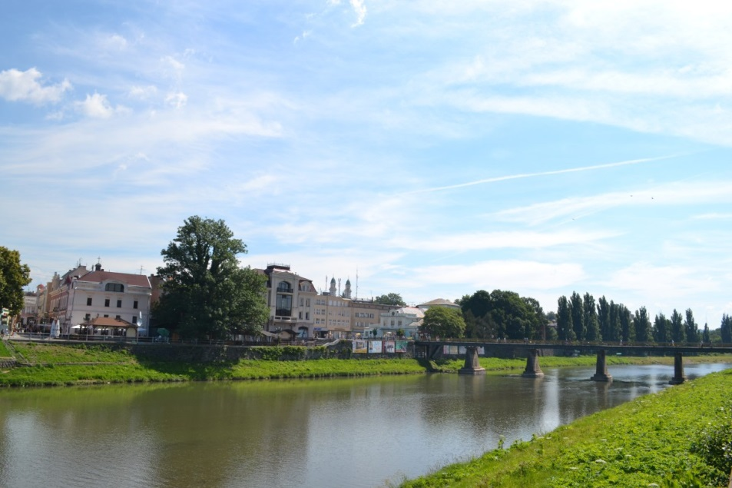
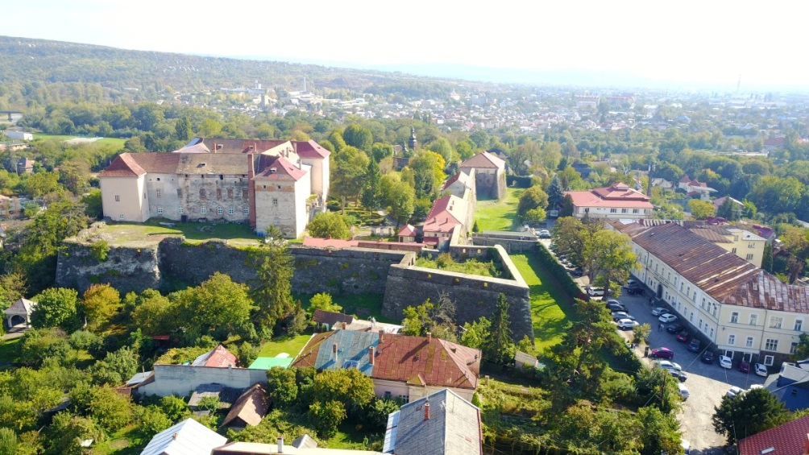
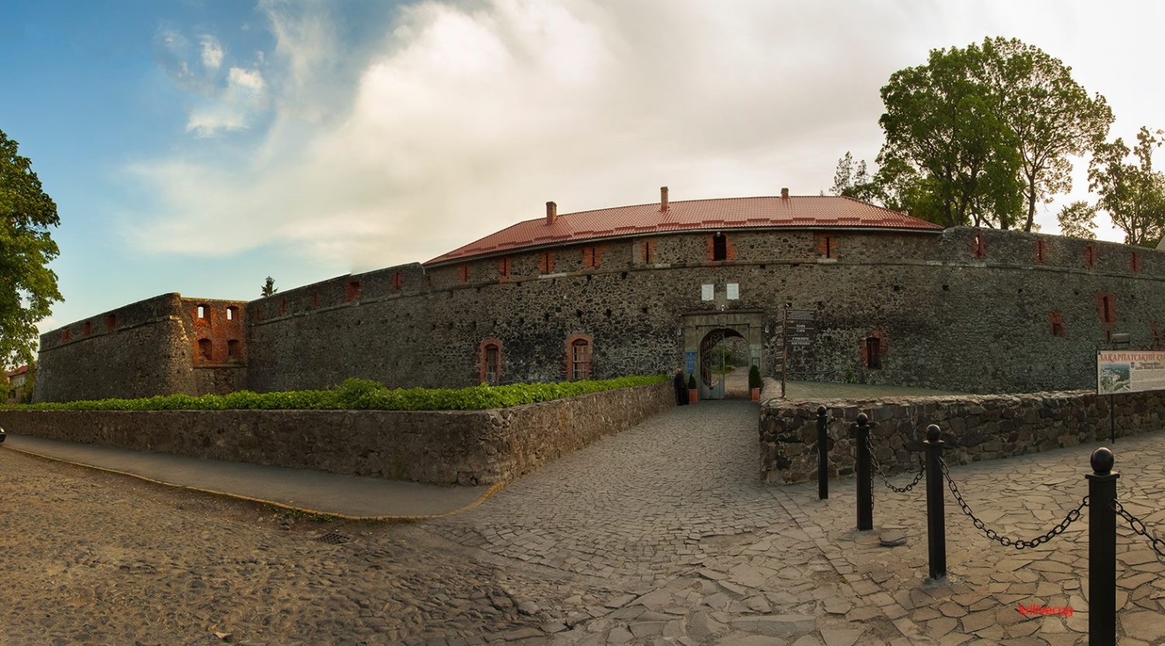

Додаток Б
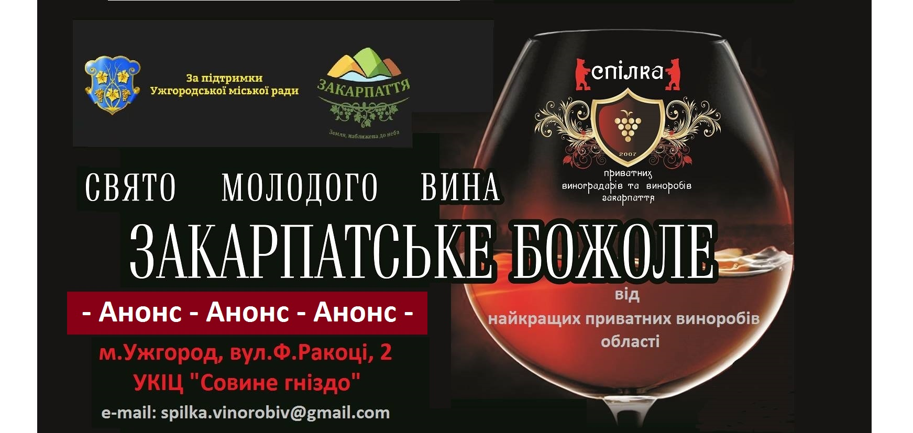
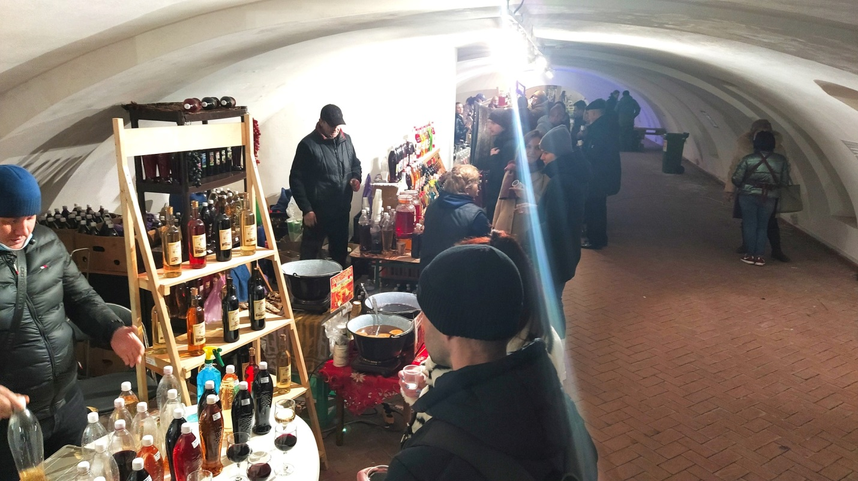
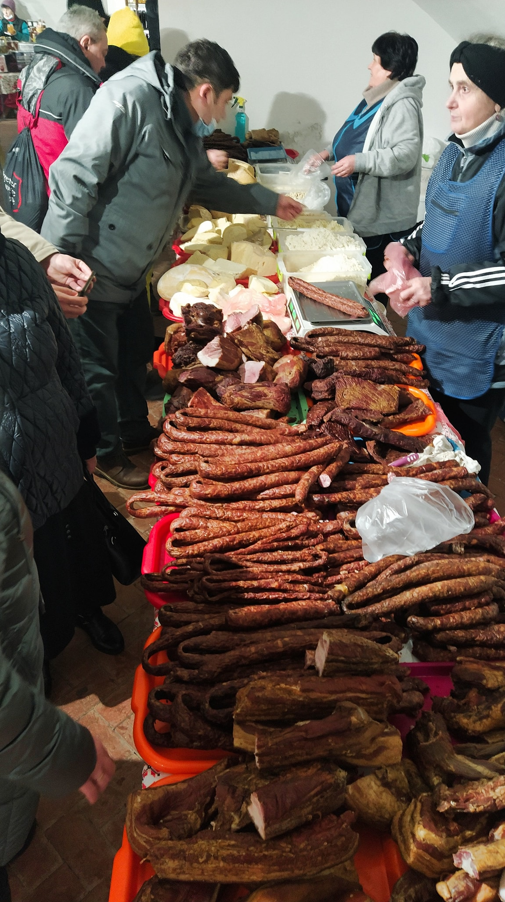
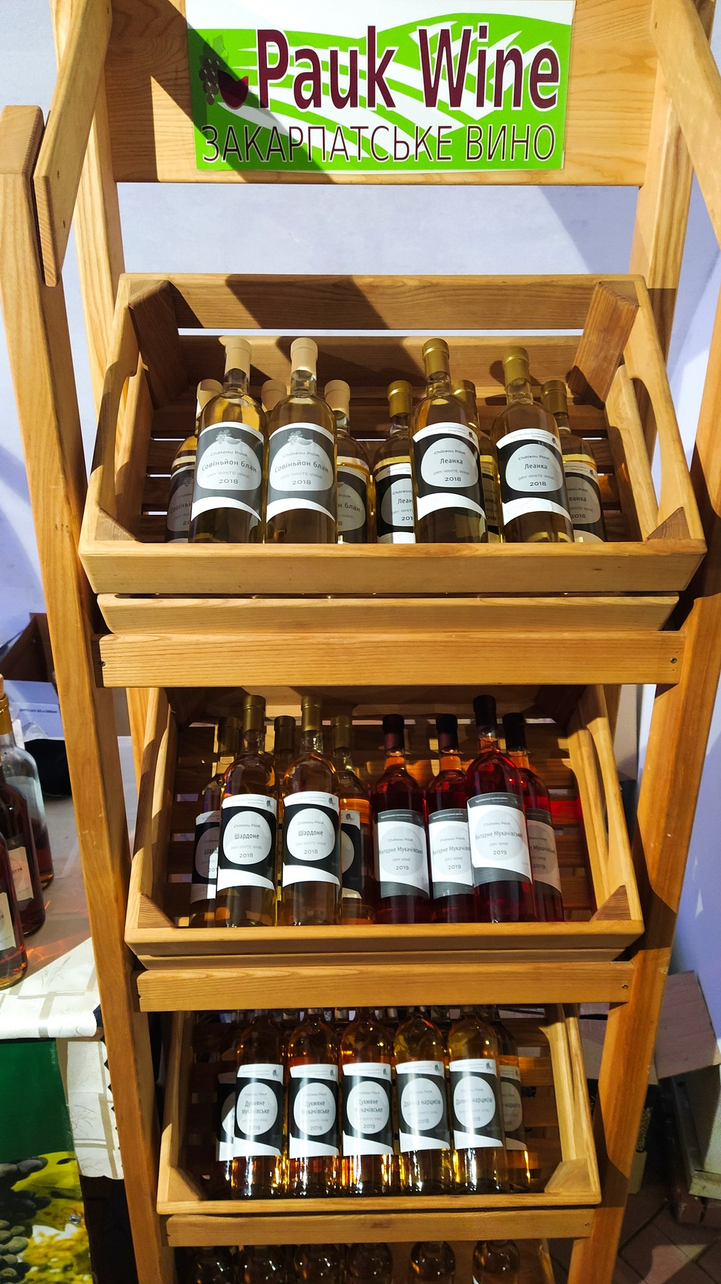
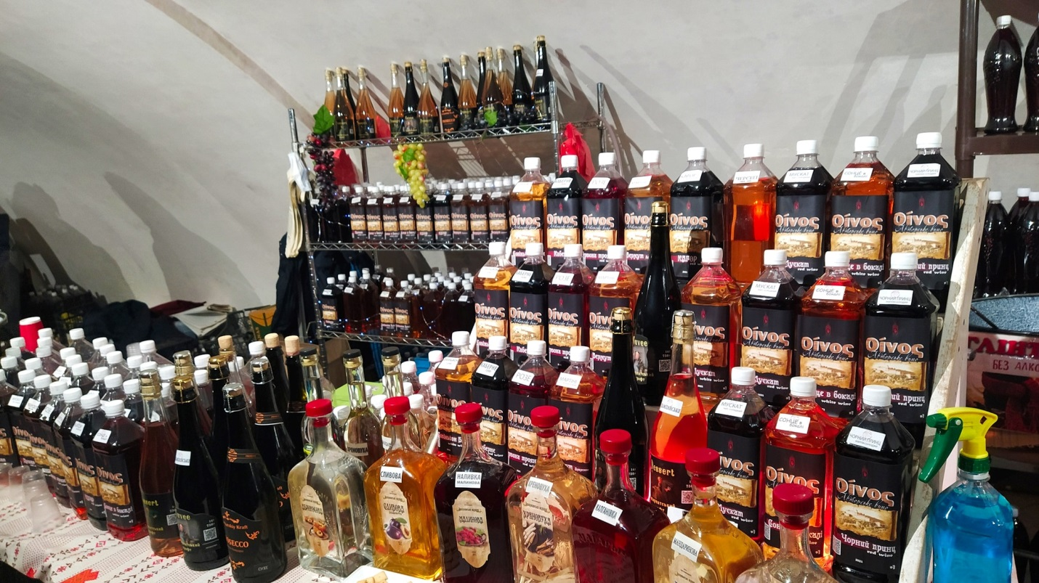

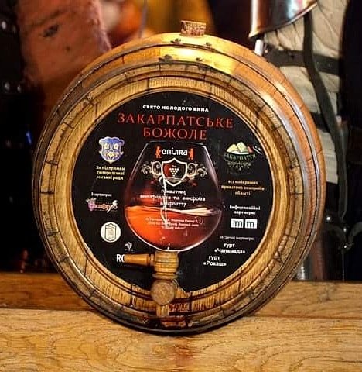
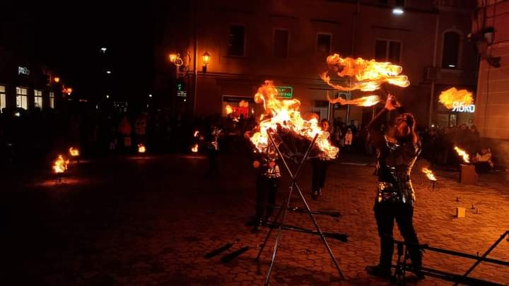
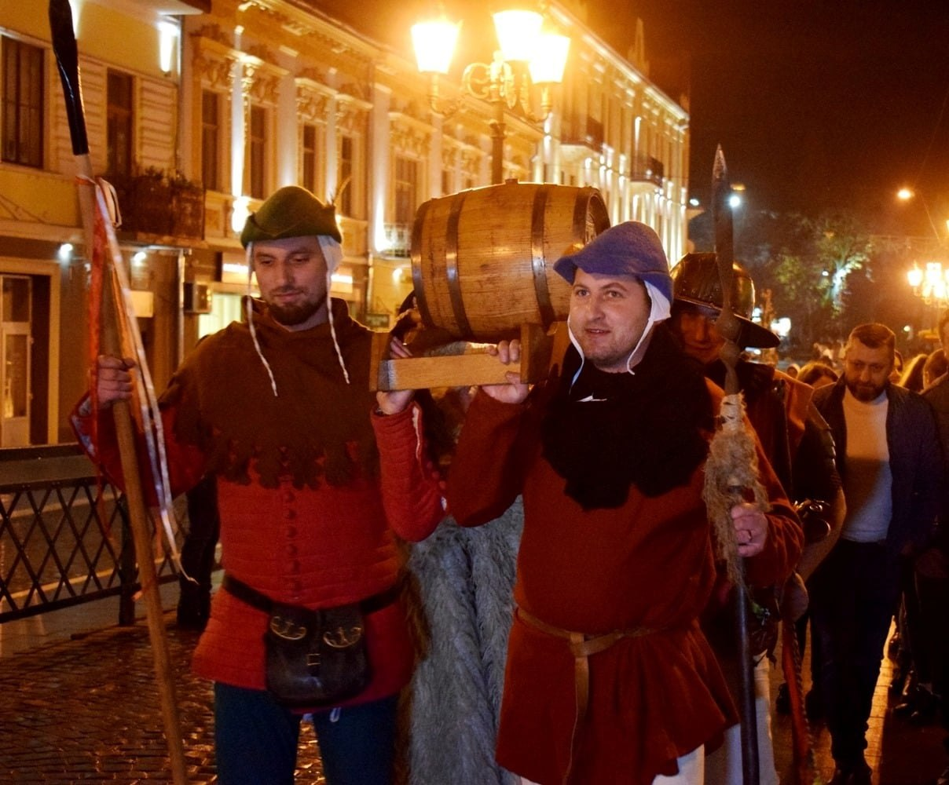
Вже традиційна театралізована костюмована хода пройде з площі Шандора Петефі на площу Театральну, вулицю Корзо, до перехрестя з вулицею Августина Волошина, де і можна буде спробувати молоде вино.

Додаток В

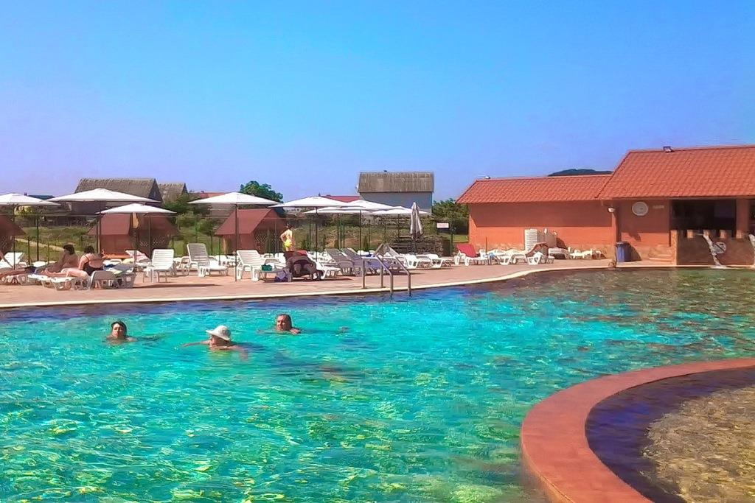
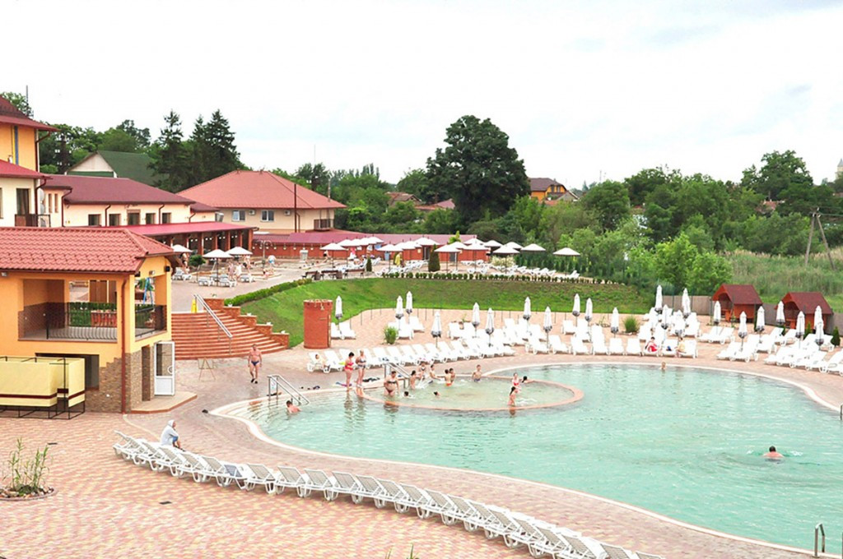

Додаток Д
Замок Паланок
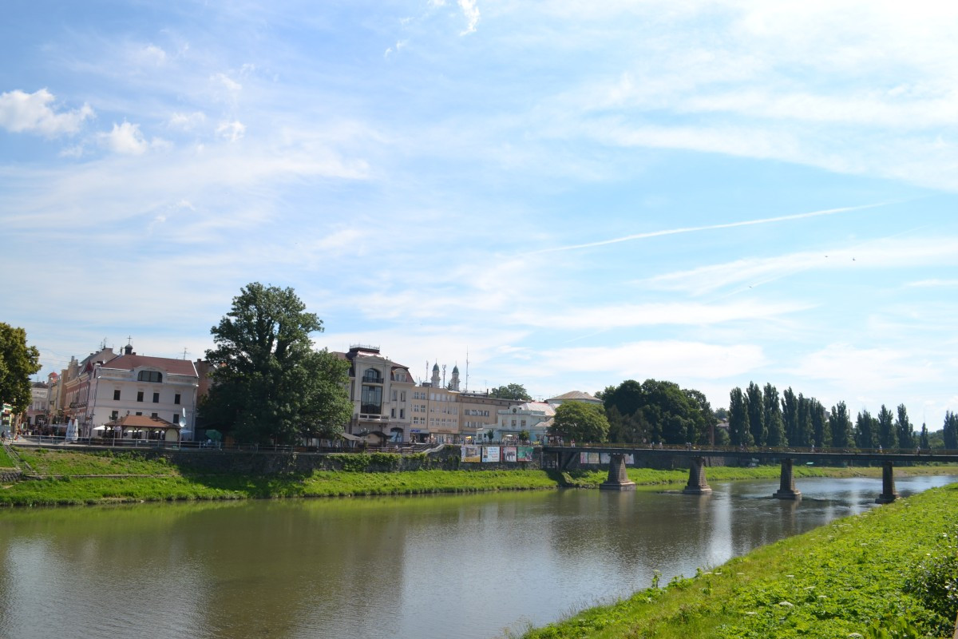
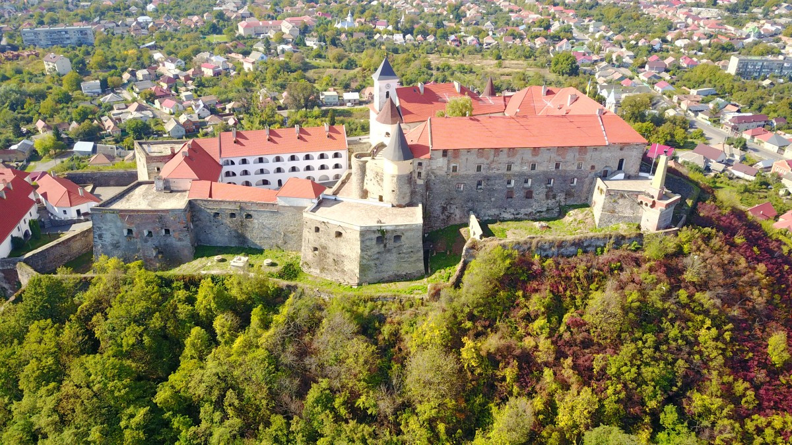

Додаток Є
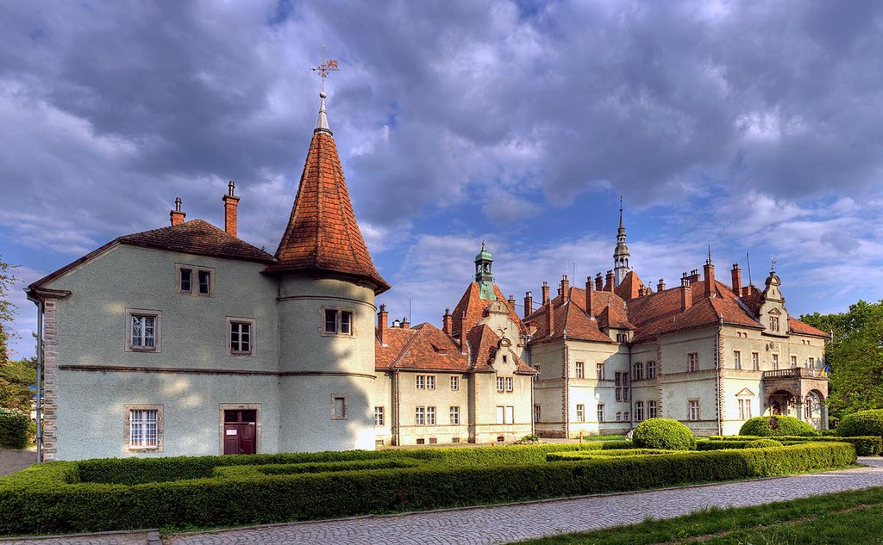

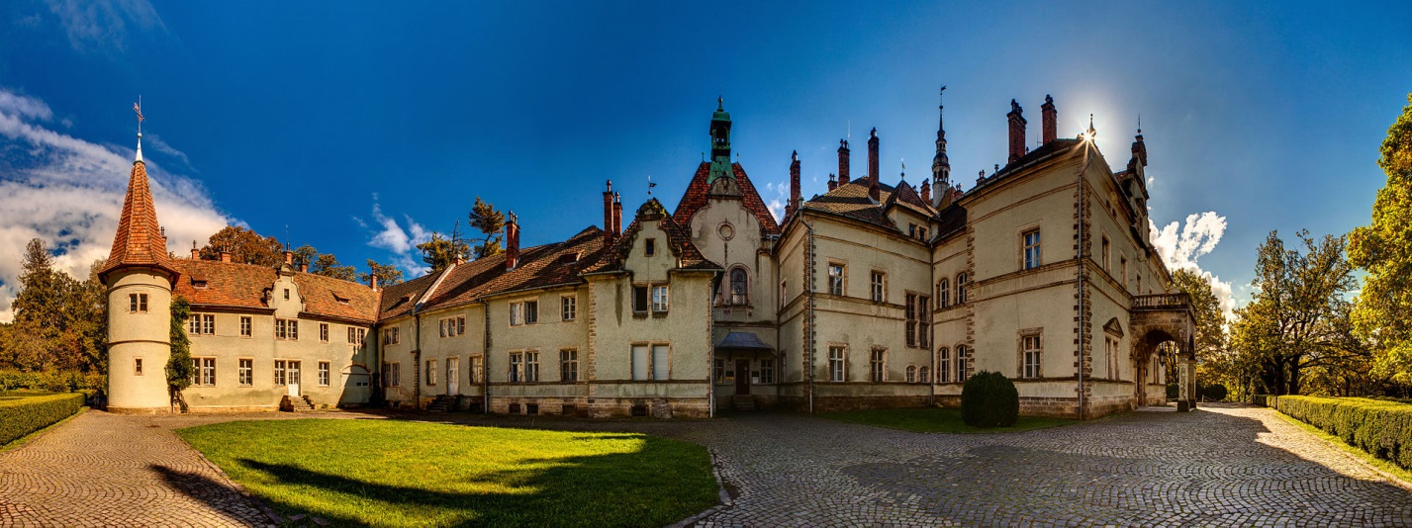
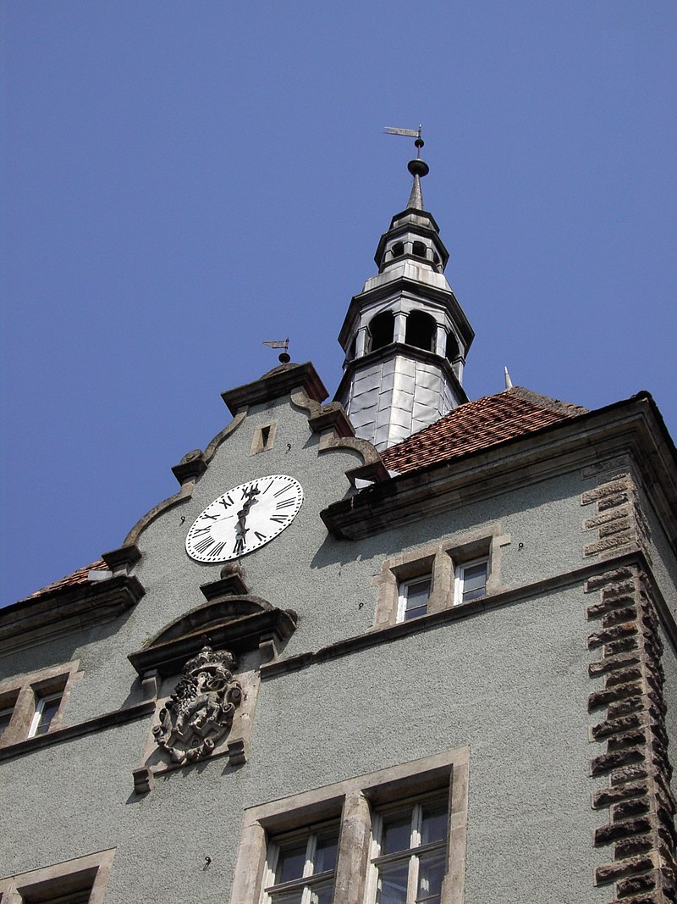

Додаток Е
